 ООО «НИПИ территориального планирования и управления»
.
.
.
.
.
.
.
.
.
.

Научно-исследовательский и проектный институт территориального планирования и управления

672000, Россия, Забайкальский край, г. Чита, ул. Новобульварная,36, оф. 716, тел./факс. [3 0 2 2] 282720, e-mail: n i p i t p @ mail.ru

ОТЧЕТ

о научно-исследовательской работе

(итоговый)

Разработка документов территориального планирования муниципального района «Схема территориального планирования муниципального района
«Агинский район» Агинского Бурятского Автономного округа».

Чита
2008 год

ООО «НИПИ территориального планирования и управления»
.
.
.
.
.
.
.
.
.
.

РОССИЙСКАЯ ФЕДЕРАЦИЯ

ОБЩЕСТВО С ОГРАНИЧЕННОЙ ОТВЕТСТВЕННОСТЬЮ
«НАУЧНО-ИССЛЕДОВАТЕЛЬСКИЙ И ПРОЕКТНЫЙ ИНСТИТУТ
ТЕРРИТОРИАЛЬНОГО ПЛАНИРОВАНИЯ И УПРАВЛЕНИЯ»

Индекс УДК________ "УТВЕРЖДАЮ"
Инвентарный №____________ Генеральный директор
_________ Э.Н. Сокол-Номоконов,
академик РМА, к.т.н "____"___________ 2008 г.

м.п.

ОТЧЕТ
о научно-исследовательской работе
(итоговый)

Разработка документов территориального планирования муниципального района «Схема территориального планирования муниципального района
«Агинский район» Агинского Бурятского Автономного округа».
Том 2.
Обоснование проекта схемы территориального планирования.

Шифр темы/ № работы № …

Научный руководитель работ
____________Э.Н. Сокол-Номоконов,
к.т.н., академик РМА

Чита

2008 г.
ГЛАВА 2. ОБОСНОВАНИЕ ВАРИАНТОВ РЕШЕНИЯ ЗАДАЧ ТЕРРИТОРИАЛЬНОГО ПЛАНИРОВАНИЯ.

2.1. ОБЩИЕ ПОЛОЖЕНИЯ
Данная глава содержит обоснование вариантов решения задач территориального планирования.
В данной главе:
1. Определены цели территориального планирования.
2. На основе анализа информации о социально-экономическом положении района и информации о его территориальных возможностях (анализ которых содержится в первой главе) с использованием методов стратегического планирования разработаны варианты территориального развития района.
3. Обоснована миссия района и перечень мероприятий по территориальному планированию.
4. Обоснованы предложения по территориальному планированию и этапы их реализации, включая рекомендации по размещению зон перспективного развития и планируемым объемам жилищного строительства, по размещению объектов социальной, транспортной и инженерной инфраструктуры районного значения.

2.2. АНАЛИЗ ИНФОРМАЦИИ О СОЦИАЛЬНО-ЭКОНОМИЧЕСКОМ ПОЛОЖЕНИИ РАЙОНА И РАЗРАБОТКА ВАРИАНТОВ ТЕРРИТОРИАЛЬНОГО РАЗВИТИЯ РАЙОНА.

2.2.1. ХАРАКТЕРИСТИКА СУЩЕСТВУЮЩЕЙ ОБСТАНОВКИ, ДИНАМИКИ И ТЕНДЕНЦИЙ В СОЦИАЛЬНО-ЭКОНОМИЧЕСКОМ РАЗВИТИИ РАЙОНА.
На основе анализа информации, полученной в процессе предварительного изучения социально-экономического развития района в течение нескольких последних лет, определены следующие основные показатели, характеризующие существующее социально-экономическое положение района.

Общие сведения, особенности и индивидуальность.
Агинский административный район расположен в центральной части Агинского Бурятского автономного округа и граничит: с юга – с Ононским, на севере – с Карымским административными районами Читинской области; на западе – с Дульдургинским и на востоке – с Могойтуйским административными районами Агинского Бурятского автономного округа.
Край многолетней истории.
По территории района проходит федеральная автомагистраль А-166 (Чита-Забайкальск). Железные дороги на территории района отсутствуют.
Экологическое состояние окружающей среды в пределах наиболее освоенной части района напряженное, что определяется малой экологической емкостью территории, на которую воздействуют суровый климат с низкими температурами, наличие очагов многолетней мерзлоты, рельеф с крутыми массивами распаханных земель на склонах, ослабляющих устойчивость природных комплексов, опасными антропогенными нагрузками в районе Орловского ГОКа.
Район располагает значительным природным потенциалом: сочетание резко-континентального климата, уникальных природных ландшафтов, имеющих познавательное и естественнонаучное значение, богатой флорой и фауной. Реки и водоемы обладают благоприятной для рекреаций температурой и водным режимом. Практически круглый год есть возможность для охоты и рыбной ловли. Имеются гидроминеральные ресурсы, которые недостаточно используются для организации отдыха и лечения населения.
Территория района богата полезными ископаемыми. Выявлено и разведано большое количество месторождений и рудопроявлений цветных и редких металлов (вольфрама, олова) золота, самоцветов, а также различного минерального сырья для производства строительных материалов.
Лесной фонд района занимает площадь 1,80 тыс. кв. км, что составляет около 29,11% территории района. Основные лесообразующие породы – сосна – 5,29%, лиственница - 33,58 %. Общий запас насаждений района составляет около 15,7 тыс. куб. м. Заготовка деловой древесины в районе составляет 25,1 тыс. куб.м. Имеющиеся лесные ресурсы используются крайне недостаточно (расчетная лесосека по хвойным породам 78,9 тыс. куб.м.) (Данные по ОГУ «Агинский лесхоз»).
Агинский район располагает достаточным производственно-техническим потенциалом, необходимым для обеспечения внутренних социально-экономических потребностей территории и производства товарной продукции для вывоза за пределы района.
Численности населения Агинского района на 01.01.2006 года составляла 31,6 тыс. человек.
При общей численности трудоспособного населения в 18,4 тыс. чел в настоящее время занято в экономике 9,5 тыс. чел. Численность лиц, не занятых трудовой деятельностью и учебой, составляет 0,957 тыс. чел., что соответствует 3,08 % всего населения (данные фонда занятости по зарегистрированным безработным). В сравнении с другими районами АБАО данный показатель безработицы находится на низком уровне. В районе наблюдается рост численности населения. Рождаемость превышает смертность.

2. Профиль экономических возможностей Агинского района.
В таблицах и на рисунках ниже приведена статистика и динамика промышленного производства, оборота розничной торговли и объемы инвестиций за последние 4 года в сопоставимых ценах.

Таблица 2.2.1. ОБЪЕМ ПРОМЫШЛЕННОЙ ПРОДУКЦИИ В СОПОСТАВИМЫХ ЦЕНАХ
Годы | 2004 | 2005 | 2006
Выпуск продукции (млн. руб.) | 378,1 | 426,9 | 583,7

Выпуск промышленной продукции в районе реально увеличился за последние 3 года более чем в 1,5 раза.

Таблица 2.2.2. РОЗНИЧНЫЙ ТОВАРООБОРОТ В СОПОСТАВИМЫХ ЦЕНАХ
Годы | 2002 | 2003 | 2004 | 2005 | 2006
Товарооборот (млн. руб.) | 555,5 | 738,21 | 864,40 | 974,07 | 1032,21

Розничный товарооборот продолжает стабильно расти за период с 2002 по 2006 годы.
На рисунке 2.2.1. представлено распределение объемов производимых товаров и услуг в различных отраслях экономики Агинского района.
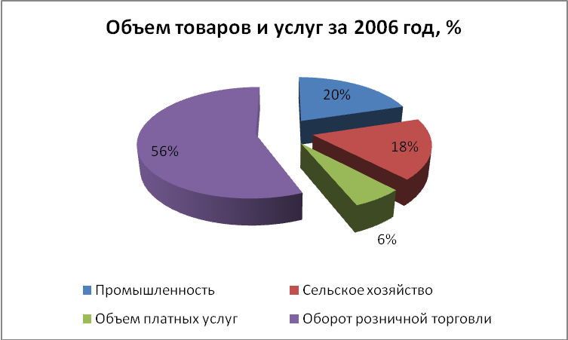
Рис. 2.2.1.
Как фактический, так и реальный объем инвестиций в районе растет высокими темпами. (см. рис. 2.2.2.).
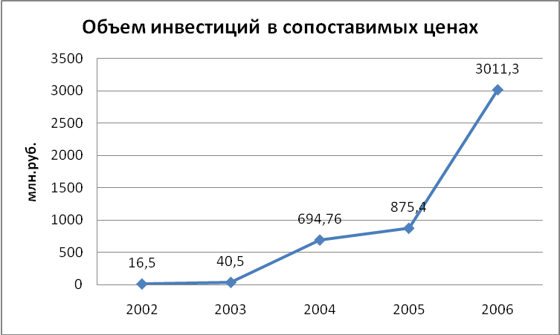
Рис. 2.2.2.
Профиль экономических возможностей района в 2005 году имел следующий вид, (млн.руб.). (Рис.2.2.3.)
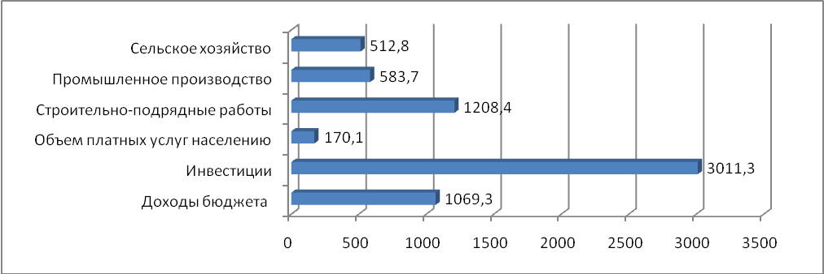
Рис. 2.2.3.

3. Структура экономики района.
Всего в экономике района было занято в 2006 году 9,5 тыс. человек, в т.ч. в промышленности 655 чел. Численность работников малых предприятий 783 человека, это в 1,99 раза больше, чем в 2002 году.

4. Сельское хозяйство.
Структура с/х товаропроизводителей района представлена в таблице 2.2.3.
Таблица 2.2.3. СТРУКТУРА СЕЛЬХОЗТОВАРОПРОИЗВОДИТЕЛЕЙ АГИНСКОГО РАЙОНА
№ п/п | Формы  хозяйствования | Кол-во единиц | Наличие с/х угодий | Численность скота. Голов
 |  |  |  | КРС | в т.ч. коров | свиней | Овцы и козы, тыс.гол. | Птица, тыс.гол.
2002 год
1. | АО, кооперативы | 11 |  | 3705 | 1286 | 76 | 46,2 | -
2. | КФХ |  |  | 1896 | 763 | 439 | 3,8 | 0,5
3. | Личные подсобные хозяйства |  |  | 21818 | 8064 | 2572 | 13,8 | 9,1
4. | Подсобные хозяйства |  |  | 51 | 19 | 33 | 0,4
5. | Всего по району |  |  | 27470 | 10132 | 3120 | 64,2 | 9,6
2003 год
1. | АО, кооперативы | 11 |  | 4157 | 1378 | 38 | 52,6 | -
2. | КФХ |  |  | 1593 | 623 | 243 | 3,5 | 0,4
3. | Личные подсобные хозяйства |  |  | 23855 | 8950 | 3943 | 15,1 | 8,4
4. | Подсобные хозяйства |  |  | 56 | 15 | 65 | 0,6
5. | Всего по району |  |  | 31730 | 12061 | 3652 | 75,9 | 9,963
2004 год
1. | АО, кооперативы | 10 |  | 4403 | 1450 | 43 | 54,5 | 0
2. | КФХ |  |  | 1633 | 629 | 397 | 3,8 | 0,463
3. | Личные подсобные хозяйства |  |  | 25634 | 9964 | 3161 | 16,8 | 9,5
4. | Подсобные хозяйства |  |  | 60 | 18 | 51 | 0,8
5. | Всего по району |  |  | 31730 | 12061 | 3652 | 75,9 | 9,963
2005 год
1. | АО, кооперативы | 10 |  | 4502 | 1320 | 25 | 57,8 | -
2. | КФХ |  |  | 1868 | 761 | 345 | 4,2 | 0,4
3. | Личные подсобные хозяйства |  |  | 24625 | 9395 | 2048 | 18,5 | 10,1
4. | Подсобные хозяйства |  |  | 50 | 17 | 35 | 0,7
5. | Всего по району |  |  | 31045 | 11493 | 2453 | 81,2 | 10,5
2006 год
1. | АО, кооперативы | 10 |  | 4719 | 1358 | 9 | 58,523 | -
2. | КФХ | 88 |  | 2095 | 803 | 322 | 4,256 | 0,462
3. | Личные подсобные хозяйства | 7586 |  | 26053 | 9849 | 3382 | 19,413 | 12,313
4. | Подсобные хозяйства |  |  | 61 | 17 | 43 | 0,75 | 0,013
5. | Всего по району |  |  | 32928 | 12027 | 3756 | 82,942 | 12,788

5. Малое предпринимательство.
На территории Агинского района в 2006 году зарегистрировано 230 предприятий и организаций малого бизнеса и 984 индивидуальный предпринимателя. Но не все зарегистрированные в качестве субъектов малого бизнеса осуществляют какую-либо деятельность. Основным видом деятельности, который осуществляет данная категория предпринимателей, является торгово-закупочная деятельность.
Таблица 2.2.4. ОСНОВНЫЕ ПОКАЗАТЕЛИ ДЕЯТЕЛЬНОСТИ МАЛЫХ ПРЕДПРИЯТИЙ
Показатели | Ед. изм. | 2002г | 2003г | 2004г | 2005г | 2006г
Количество малых предприятий - всего по состоянию на конец года | ед. | Н.д. | Н.д. | 123 | 168 | 230
в т.ч. по отраслям экономики:
Промышленность | ед. | Н.д. | Н.д. | 20 | 23 | 30
Строительство |  | Н.д. | Н.д. | 24 | 42 | 51
Торговля и общественное питание | ед. | Н.д. | Н.д. | 52 | 65 | 106
Выпуск товаров и услуг малыми предприятиями (без НДС и акциза) по всем видам деятельности в т.ч. по отраслям экономики | млн.руб | 61207 | 91226 | 264860,9 | 275056,9 | 931456,1
Промышленность |  |  |  |  | 8005,1 | 34167,6
Строительство |  |  |  |  | 236818,1 | 719666,3
Торговля и общественное питание | млн.руб | 6028 | 35153 | 180191 | 184958,3 | 306720,5
Численность занятых в сфере малого предпринимательства – всего | чел. | 393 | 249 | 337 | 572 | 783
в т.ч. занятых на малых предприятиях | чел.
занятых индивидуальной трудовой деятельностью | чел. | 253 | 515 | 968 | 931 | 984
Объем инвестиций в сферу малого предпринимательства | млн.руб. | 3812 | 1384 | 12962 | 394 | 95566,3

6. Социально-экономический потенциал района.
Таблица 2.2.5. ОСНОВНЫЕ ПОКАЗАТЕЛИ УРОВНЯ ЖИЗНИ В АГИНСКОМ РАЙОНЕ
ПОКАЗАТЕЛЬ | 2006
СРЕДНЕМЕСЯЧНАЯ ЗАРАБОТНАЯ ПЛАТА, В Т.Ч. | 6433,1
СРЕДНИЙ РАЗМЕР НАЗНАЧЕННЫХ ПЕНСИЙ | 2465
ПРОЖИТОЧНЫЙ МИНИМУМ | 3272,04
ЧИСЛЕННОСТЬ НАСЕЛЕНИЯ С ДОХОДАМИ НИЖЕ ПРОЖИТОЧНОГО МИНИМУМА, % (областные данные) | 26,21
СООТНОШЕНИЕ С ПРОЖИТОЧНЫМ МИНИМУМОМ,%
- СРЕДНЕМЕСЯЧНОЙ НАЧИСЛЕННОЙ З/ПЛАТЫ | 231,3
- СРЕДНЕДУШЕВЫХ ДОХОДОВ | 184,4
- СРЕДНЕГО РАЗМЕРА НАЧИСЛЕННОЙ ПЕНСИИ | 75,3

Таблица 2.2.6. ОСНОВНЫЕ ИНДИКАТОРЫ СОЦИАЛЬНО-ЭКОНОМИЧЕСКОГО РАЗВИТИЯ АГИНСКОГО РАЙОНА
ПОКАЗАТЕЛИ | 2006
ЭКОНОМИКА
ОБЪЕМ ПРОМЫШЛЕННОГО ПРОИЗВОДСТВА, МЛН. РУБ. В ДЕЙСТВУЮЩИХ ЦЕНАХ | 583,7
ОБЪЕМ ПРОМЫШЛЕННОГО ПРОИЗВОДСТВА НА ОДНОГО ЖИТЕЛЯ, ТЫС. РУБ. | 18,8
ВАЛОВАЯ ПРОДУКЦИЯ СЕЛЬСКОГО ХОЗЯЙСТВА (по данным статистики) МЛН. РУБ. В ДЕЙСТВУЮЩИХ ЦЕНАХ  - все категории хозяйств  - сельхозпредприятия  - хозяйства населения  - фермеры | 466,2  93,7  360  12,5
ВАЛОВАЯ ПРОДУКЦИЯ СЕЛЬСКОГО ХОЗЯЙСТВА (по расчетам администрации) МЛН. РУБ. В ДЕЙСТВУЮЩИХ ЦЕНАХ  - все категории хозяйств  - сельхозпредприятия  - хозяйства населения  - фермеры | 512,8  103  396  13,8
ОБЪЕМ ПЛАТНЫХ УСЛУГ, МЛН. РУБ. В ДЕЙСТВУЮЩИХ ЦЕНАХ | 170,1
ОБОРОТ РОЗНИЧНОЙ ТОРГОВЛИ, МЛН. РУБ. В ДЕЙСТВУЮЩИХ ЦЕНАХ | 1624,2
ИНВЕСТИЦИИ В ОСНОВНОЙ КАПИТАЛ ЗА СЧЕТ ВСЕХ ИСТОЧНИКОВ ФИНАНСИРОВАНИЯ, ТЫС. РУБ. В ДЕЙСТВУЮЩИХ ЦЕНАХ | 3130,9
ДЕБИТОРСКАЯ ЗАДОЛЖЕННОСТЬ, МЛН. РУБ. | 97,4
КРЕДИТОРСКАЯ ЗАДОЛЖЕННОСТЬ, МЛН. РУБ. | 143,7
БЮДЖЕТНЫЕ ПОКАЗАТЕЛИ
СОБСТВЕННЫЕ ДОХОДЫ БЮДЖЕТА НА ОДНОГО ЖИТЕЛЯ, МЛН. РУБ. | 1069,3
БЮДЖЕТНАЯ ОБЕСПЕЧЕННОСТЬ (БЮДЖЕТНЫЕ РАСХОДЫ НА ОДНОГО ЖИТЕЛЯ), РУБ. | 34494
ЗДРАВООХРАНЕНИЕ
БЮДЖЕТНЫЕ РАСХОДЫ НА ЗДРАВООХРАНЕНИЕ НА ОДНОГО ЖИТЕЛЯ, РУБ. | 1887,6
ОБЕСПЕЧЕННОСТЬ БОЛЬНИЧНЫМИ УЧРЕЖДЕНИЯМИ (КОЕК НА 10 ТЫС. ЧЕЛ.) | 11,58
ОБЕСПЕЧЕННОСТЬ ВРАЧАМИ (НА 10 ТЫС. ЧЕЛ.) | 4,13
ОБЕСПЕЧЕННОСТЬ СРЕДНИМ МЕДИЦИНСКИМ ПЕРСОНАЛОМ (НА 10 ТЫС. ЧЕЛ.) | 10,97
ОБРАЗОВАНИЕ
БЮДЖЕТНЫЕ РАСХОДЫ НА ОБРАЗОВАНИЕ НА ОДНОГО ЖИТЕЛЯ, РУБ.
ДЕТЕЙ НА 100 МЕСТ В ДОШКОЛЬНЫХ УЧРЕЖДЕНИЯХ | 234
УЧАЩИХСЯ В ГОСУДАРСТВЕННЫХ ОБЩЕОБРАЗОВАТЕЛЬНЫХ ДНЕВНЫХ ШКОЛАХ, ТЫС.ЧЕЛ. | 5,5
ЧИСЛО ГОСУДАРСТВЕННЫХ ОБЩЕОБРАЗОВАТЕЛЬНЫХ ДНЕВНЫХ ШКОЛ | 20
ЧИСЛО ГОСУДАРСТВЕННЫХ СРЕДНИХ СПЕЦИАЛЬНЫХ УЧЕБНЫХ ЗАВЕДЕНИЙ | 1
ЖКХ
БЮДЖЕТНЫЕ РАСХОДЫ НА ЖКХ НА ОДНОГО ЖИТЕЛЯ, РУБ.
ОБЩАЯ ПЛОЩАДЬ ЖИЛОГО ФОНДА, ТЫС. КВ.М. | 481,1
ОБЩАЯ ПЛОЩАДЬ ЖИЛОГО ФОНДА НА ОДНОГО ПОСТОЯННО ПРОЖИВАЮЩЕГО, КВ.М. | 15,5
ПЛОЩАДЬ ЖИЛОГО ФОНДА, ОБОРУДОВАННАЯ КАНАЛИЗАЦИЕЙ, % | 14,7
ПЛОЩАДЬ ЖИЛОГО ФОНДА, ОБОРУДОВАННАЯ ГОРЯЧИМ ВОДОСНАБЖЕНИЕМ, % | 14,7
ДОЛЯ РАСХОДОВ НА ЖКХ В РАСХОДАХ БЮДЖЕТА, % | 0,7

6. Демографические процессы и трудовые ресурсы района.
К началу 2007 года численность населения Агинского района составила 31 000 человек. С 2002 года естественный рост населения находится на стабильно высоком уровне (136-222 человека в год). За 2002 – 2006 годы численность населения увеличилась в Агинском районе более чем на 7%. Естественной убыли населения с 2002 года не наблюдалось.
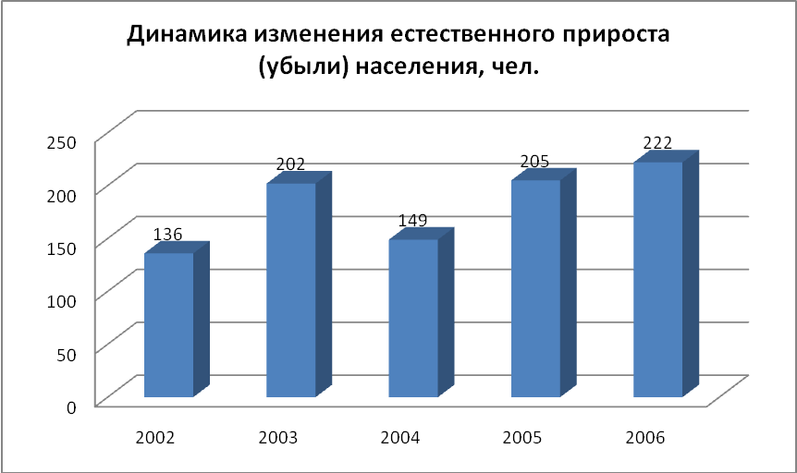
Рис. 2.2.4.
В 2002 году превышение числа родившихся над числом умерших составило в целом по району 136 человек, в 2006 году – уже 222 человека.
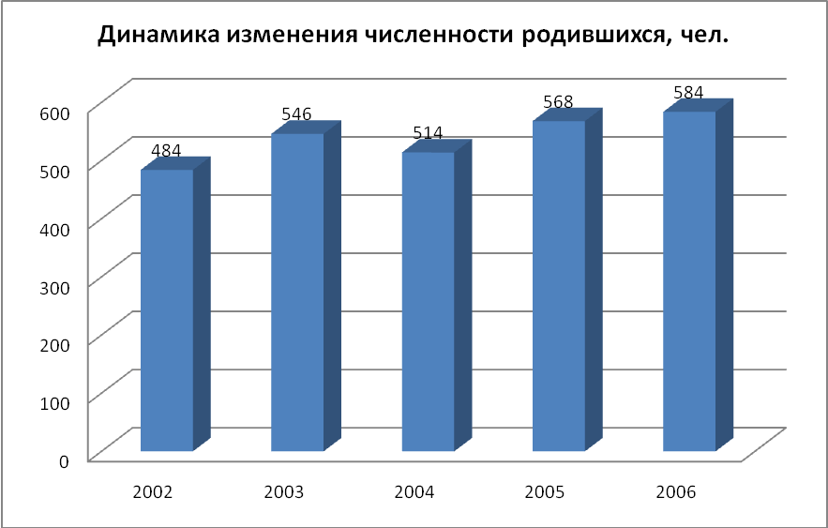
Рис. 2.2.5.
В 2004 году наблюдался рост численности умерших, однако после 2004 года показатель смертности опять идет на снижение.
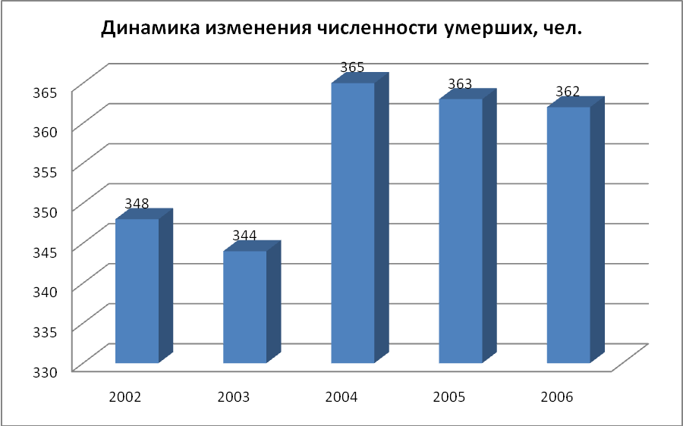
Рис. 2.2.6.

В связи со снижением числа умерших увеличилась численность пенсионеров.
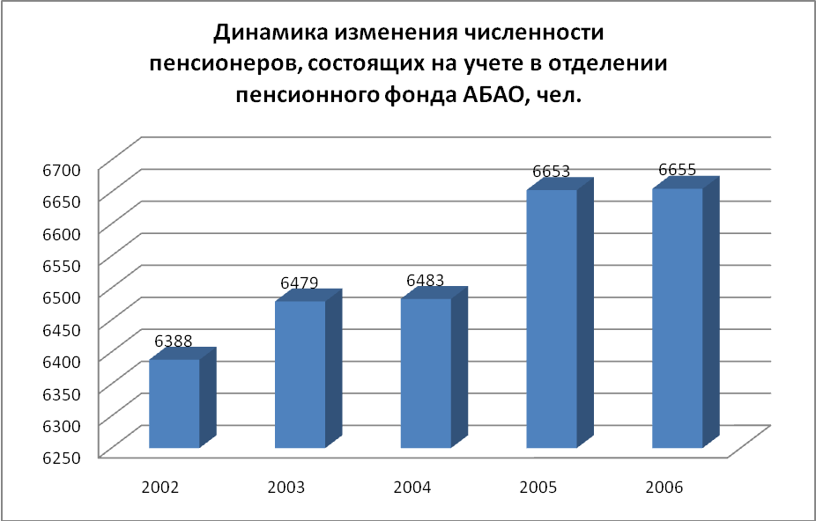
Рис. 2.2.7.

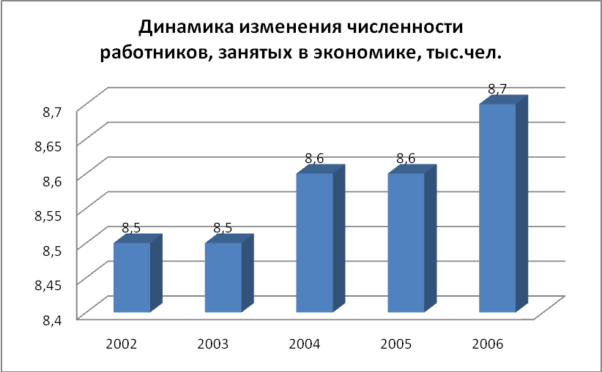
Рис. 2.2.8.
Анализ демографической ситуации свидетельствует об отсутствии в районе специфических проблем населения, требующих особого подхода к их решению. Сформировавшиеся тенденции в области естественного и миграционного движения населения предопределяют дальнейший рост его численности. По нашим прогнозам, при сохранении существующих тенденций население района к 2027 году увеличится по сравнению с началом 2007 года на 9,32 тыс. человек и составит 40,92 тыс.чел..

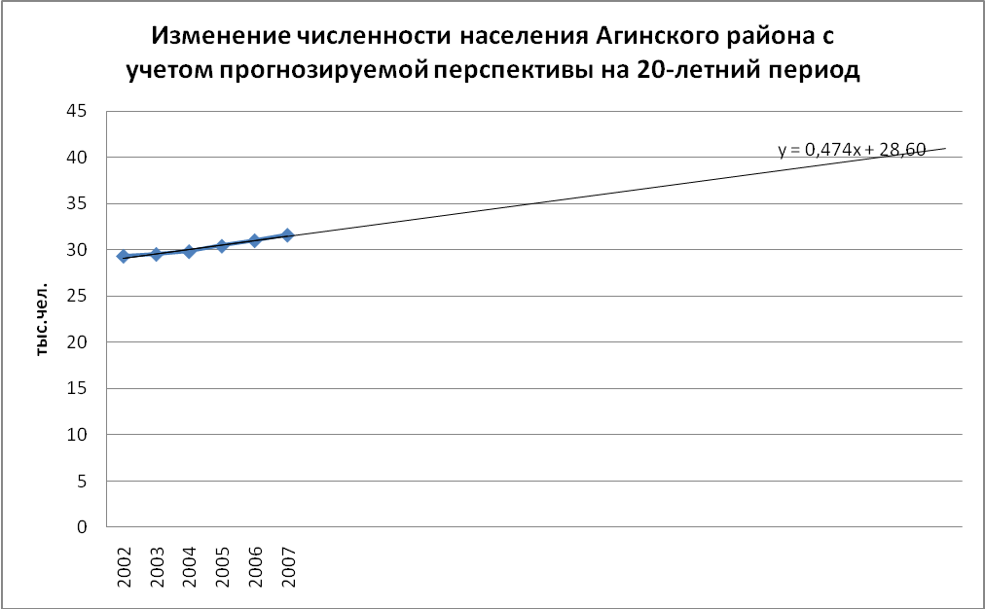
Рис. 2.2.9.

Прирост населения района за счет увеличения трудовой миграции при сохранении существующий миграционной политики государства не ожидается, как и не ожидается значительного оттока населения. В значительной степени на рост численности населения района могут повлиять законодательные инициативы (международные соглашения) по упрощению эмиграции на территорию Восточной Сибири и Дальнего Востока граждан Китайской Народной Республики.

2.2.2. АНАЛИЗ ИНФОРМАЦИИ

1. Внутренние и внешние факторы.
Для более четкого и системного представления об особенностях процесса развития МО «Агинский район» следует выделить основные факторы, оказывающие влияние на развитие. Целесообразно разделить эти факторы на внутренние и внешние по отношению к системе муниципального образования.
Внутренние факторы имеют свою основу внутри системы МО, и на них могут влиять субъекты и объекты стратегии, следовательно, можно сформировать методы воздействия на эти факторы и учитывать их в стратегии.
Внешние факторы имеют свою основу за пределами системы МО и влиять на них зачастую бывает либо невозможно, либо довольно трудно и неэффективно. Поэтому их влияние следует учитывать в стратегии как заданные условия с учетом прогноза их изменения и воздействия на район.

Внутренние факторы | Внешние факторы
- Значительный объем и доступность территориальных ресурсов, которые могут быть использованы в целях территориального развития района.  - Высокие демографические показатели.  - Наличие промышленных предприятий.  - Благоприятная экологическая обстановка.  - Протекционизм администрации района по отношению к субъектам экономической деятельности.  - Функционирование общественных организаций района.  - Деловая активность в районе.  - Поведение субъектов экономической деятельности и функционирование экономики района в целом.  - Инвестиционная привлекательность района.  - Состояние и уровень развития социальной инфраструктуры района.  11. Уровень духовного, интеллектуального и культурного развития населения района. | - Элементы международной, федеральной и региональной политики, влияющие на жизнедеятельность и перспективы развития района.  - Конкурентное давление, оказываемое на субъектов экономической деятельности и трудоспособное население.  - Изменение конъюнктуры рынка в направлении сокращения или увеличения спроса на товарную продукцию, производимую в районе.  - Близость к Транссибирской железнодорожной магистрали и международным рынкам сбыта производимой продукции.  - Инвестиционные предпочтения.

Далее мы будем исследовать влияние данных факторов на перспективное развитие Агинского района.

2. Сильные и слабые стороны, возможности и угрозы (SWOT- анализ).
Для более целостного и системного подхода к перспективам развития Агинского района следует исследовать и систематизировать сильные и слабые стороны, возможности и угрозы развития.
Сильные стороны – естественные или созданные преимущества, которые могут способствовать или способствуют развитию. Слабые стороны – естественные или созданные недостатки, которые могут препятствовать или препятствуют развитию. Возможности – действия, которые могут сделать дополнительный вклад в развитие. Угрозы – процессы, которые могут стать преградой к реализации возможностей и развитию.
Сильные стороны | Слабые стороны
Географическое положение и экология:  - достаточный уровень обеспеченности большинства поселений разведанными запасами подземных вод;  - устойчивое развитие сельских поселений;  - наличие экологически чистых территорий;  - рекреационный потенциал территории;  - лесные массивы;  - действия органов власти и надзора по улучшению экологической ситуации, снижению вредных выбросов.  Состояние транспортных связей и инженерной инфраструктуры:  - наличие автодорог с твердым покрытием ко многим населенным пунктам;  - имеет короткие и удобные сложившиеся связи с другими районами области;  - большая потребность в расширении числа объектов придорожной инфраструктуры;  - отсутствие конкуренции и возможности быстрого возврата инвестиций и получения прибыли;  - хорошая обеспеченность электроэнергией;  - расширение современных коммуникационных средств.  Экономические:  - развитая система банковского и коммерческого кредитования экономики;  - уникальные и многообразные территориальные ресурсы, которые могут быть вовлечены в инвестиционную деятельность;  - наличие предпринимательского сектора;  - значительный потенциал имеющихся предприятий и развития с/х производства;  - наличие передовых технологий на ряде предприятий;  - тенденция усиления участия предприятий района во внешнеторговой деятельности;  - высокая активность домашних хозяйств в производстве сельскохозяйственной продукции, в том числе для собственного потребления;  - участие в региональных целевых программах развития;  - относительно благоприятные условия для развития сельского хозяйства, а также для получения экологически чистой продукции;  - потенциальные возможности района позволяют увеличить производство сельхозпродукции и уменьшить продовольственную зависимость от других регионов, а также и вывозить произведенную продукцию за пределы региона.  Социальные:  - высокая доля экономически активного населения;  - избыток трудовых ресурсов;  - наличие высококвалифицированной рабочей силы (при относительно низкой ее стоимости);  - рост лиц, занятых предпринимательством;  - культурный потенциал;  - выявленное социологическими опросами у значительной массы населения района стремление к улучшениям;  - высокий профессиональный уровень специалистов (в том числе высвобождаемых после службы в армии).  - культурно-историческое наследие;  - наличие учреждений культуры и здравоохранения;  - достаточная база для получения профессионального образования. | Географическое положение и экология:  - концентрация населения, промышленности и инфраструктуры в населенных пунктах по региональным автомагистралям;  - развитие экзогенных экологических процессов (оползневые, овражные, эрозионные);  - недостаток ресурсов поверхностных вод в северо-восточной части района;  - проблема с использованием, обезвреживанием и переработкой отходов;  - неудовлетворительное состояние водных ресурсов;  - низкий уровень освоения разведанных запасов подземных вод;  - небольшая доля муниципальной собственности на территориальные ресурсы.  Состояние транспортных связей и инженерной инфраструктуры:  - не развита система сервисного обслуживания автодорог;  - несоответствие параметров и технического состояния автомагистралей размерам существующих транспортных потоков и возможностям пропуска транзитных крупногабаритных транспортных средств;  - недостаточное обеспечение безопасности движения и современного уровня доставки и сохранности грузов, условий для отдыха водителей;  - отсутствие необходимой законодательной базы, регулирующей вопросы размещения объектов капитального строительства в придорожной зоне;  - проблема обеспечения водой питьевого качества некоторых населенных пунктов.  Экономические:  - кризисное и стагнирующее состояние некоторых предприятий района;  - высокий физический и моральный износ основных фондов (в целом по промышленности и сельскому хозяйству);  - наличие простаивающих, неиспользуемых производственных мощностей обрабатывающей промышленности;  - отсутствие развития компенсирующих отраслей в части переработки с/х продукции и ресурсов леса;  - низкая конкурентоспособность выпускаемой продукции;  - отсутствие деловой инициативы у основной массы населения;  - отсутствие свободных бюджетных ресурсов для реализации мероприятий по территориальному развитию;  - отсутствие предъявляемых инвестиционных ресурсов у субъектов экономической деятельности района для реализации документа территориального планирования Читинского района;  - недостаток амбициозных проектов для привлечения крупных инвестиций в экономику района;  - убыточность сельскохозяйственной отрасли в силу ряда экономических причин;  - слабо решается вопрос переработки, выпуска качественной, конкурентоспособной продукции, а также ее сбыта, создания оптовых рынков;  - отсутствие долгосрочных кредитов, системы страхования;  - нехватка опытных квалифицированных кадров для села (руководителей, специалистов).  Социальные:  - безработица;  - рост естественной убыли и повышение механического оттока населения;  - старение населения, особенно в сельских поселениях;  - отток молодежи;  - значительный удельный вес занятых в производственной сфере по сравнению со сферой услуг;  - проблема занятости молодежи;  - проблемы занятости женского населения;  - нехватка работников инженерных и рабочих специальностей;  - недостаточно развитая инфраструктура социального обслуживания населения;  - отсутствие возможностей для самореализации молодого поколения;  - высокий уровень правонарушений;  - невысокий уровень общественной безопасности;  - слабое развитие социальной инфраструктуры в большей части территории, что сдерживает инвестирование и создание новых рабочих мест.
Возможности | Угрозы
- восстановление и развитие существующих, но не функционирующих производств;  - экономическое оздоровление неэффективно работающих предприятий;  - привлечение инвестиций в стратегические отрасли (лесопереработку, горнодобывающую промышленность);  - расширение животноводства и переработки сельскохозяйственной продукции;  - увеличение мелкотоварного производства сельскохозяйственной продукции домашними хозяйствами;  - реформирование системы управления районом (в соответствии с федеральным законодательством);  - развитие жилищного строительства одноквартирных жилых домов, включающих подсобные хозяйства (мини-фермы);  - создание условий для самореализации молодежи;  - развитие социальной инфраструктуры;  - повышение качества социальных услуг;  - создание социальных партнерств, включающих в себя представителей администрации и деловых кругов для реализации значимых социальных программ;  - повышение профессионального уровня специалистов и управленческих кадров. | - неустойчивость федерального и регионального законодательства;  - природные катаклизмы;  - аварии на инженерных сооружениях (ввиду их высокой изношенности);  - изменение конъюнктуры рынка в направлении сокращения спроса на товарную продукцию, производимую в районе;  - утрата положительного имиджа;  - повышение тарифов на энергоносители  - обострение криминогенной ситуации;  - ухудшение демографической ситуации;  - увеличение оттока активной части населения.

Таким образом, при разработке и выборе перспективных путей и направлений развития Агинского района следует максимально использовать и создавать новые сильные стороны, обходить и уменьшать слабые стороны, эффективно реализовывать и создавать новые возможности, минимизировать влияние угроз, способствовать их нейтрализации

3. Ключевые проблемы.
Для эффективного решения проблем, существующих, возникающих, а также тех, которые могут возникнуть в дальнейшем, следует выявить их причины – ключевые проблемы. Решение их позволит избавиться от большинства существующих проблем, не допустить появление многих новых и, тем самым, будет способствовать развитию района.
Список основных ключевых проблем:
- Преимущественно моноотраслевой характер экономики района, который не создает предпосылок для его дальнейшего полиотраслевого развития (сельское хозяйство).
Влечет за собой комплекс проблем, связанных с созданием новых секторов экономики.
- Значительный износ основных фондов в местах проживания, приложения труда, в инженерной инфраструктуре.
Влечет за собой комплекс проблем, связанных с использованием и ремонтом инженерных сетей, использованием старых производственных фондов, их аварийным состоянием и снижением эффективности их использования.
- Недостаток квалифицированных кадров, особенно в отраслях, не связанных с традиционными видами деятельности.
Влечет за собой комплекс проблем, связанных с человеческим ресурсом, с эффективностью экономики (нехватка и недостаточный профессионализм управленцев и специалистов) и занятостью.
- Отсутствие возможностей для самореализации молодежи.
Влечет за собой комплекс проблем, связанных с досугом молодежи, занятостью, преступностью, с развитием молодежи, с оттоком активного населения за пределы района.

4. Точки роста.
Анализируя возможные направления развития необходимо выделить наиболее перспективные из них, которые могут быть реально осуществимы с учетом сложившейся ситуации, тенденций и имеющихся или привлеченных ресурсов, дать дополнительный позитивный социально-экономический эффект и способствовать дальнейшему развитию.
Такие направления называются точками роста. Точками роста Агинского района являются:
- Развитие на территории района горнорудной промышленности и лесопользования (в основном, глубокая переработка).
- Развитие сельского хозяйства, включая мелкотоварное производство в домашних хозяйствах (в основном животноводство и птицеводство) в сельских поселениях.
- Развитие строительства одноквартирных жилых домов, включая подсобные хозяйства (мини-фермы) в сельских поселениях.
- Развитие малого и среднего бизнеса и его привлечение к созданию социальной инфраструктуры и систем благоустройства.
Основным элементом территориального развития, в связи с указанными точками роста является территория МО «Новоорловское». Учитывая высокий природно-ресурсный потенциал, а также трудовой потенциал, сосредоточенный в этом поселении, возможно его перспективное развитие в направлении формирования крупного поселения.
Предложения по данному варианту развития содержатся в настоящей схеме и должны быть решены в генеральном плане поселения.
Развитие сельских поселений не должно основываться исключительно на аграрной специфике экономической деятельности населения. Необходимо размещение мелких производств, специализирующихся на перерабатывающих отраслях. В том числе возможно размещение заготовительных предприятий и производств первичной переработки заготавливаемого сырья.
Базовым элементом инвестиционного развития района является жилищное и социальное строительство, которое влечет за собой развитие других секторов экономики: производство строительных материалов, лесопереработка, финансово-кредитные институты, сельское хозяйство, пищевая и перерабатывающая промышленность.
Альтернативой данному варианту развития (последовательной индустриализации экономики района) является дальнейшая социально-экономическая деградация территории и населения района. Поскольку район не располагает уникальными природными ресурсами, он не может рассматриваться в качестве природного резервата, а, следовательно, дальнейшее уменьшение антропогенного и техногенного воздействия бессмысленно.
Для реализации основных направлений развития необходимо привлечение значительных инвестиционных ресурсов и дальнейшее совершенствование транспортной и инженерной инфраструктуры района.
Привлечение инвестиционных ресурсов осуществляется органами местного самоуправления путем осуществления системы действий, направленных на создание благоприятного инвестиционного климата. Как правило, эти действия сводятся к организационным мероприятиям и нормативному регулированию.
Совершенствование транспортной и инженерной инфраструктуры требует значительных ассигнований из бюджета района, а также инвестирования развития инфраструктуры заинтересованными субъектами экономической деятельности. Далее мы исследуем финансовые возможности района и резервы их повышения в современных условиях.

2.2.3. РАЗРАБОТКА ВАРИАНТОВ ТЕРРИТОРИАЛЬНОГО РАЗВИТИЯ РАЙОНА.
Часто возникает ситуация, когда невозможно реализовывать сразу все варианты территориального развития, а существует возможность развивать их последовательно (начиная с какого-то этапа), или один вариант развития создает возможность развития по другому варианту, или один вариант развития создает принципиальную невозможность развитию по другому варианту, или развитие по одному варианту создает ограничения и препятствия – тормозит развитие по другому варианту. Поэтому имеет смысл составить перечень основных выводов и рекомендаций по выбору стратегических вариантов территориального развития и учитывать их при текущем и дальнейшем планировании.

1. Основные рекомендации по выбору стратегических вариантов территориального развития района на среднесрочный период (ближайшие пять лет).
Перечень основных выводов и рекомендаций по выбору стратегических вариантов территориального развития:
1. Исходя из природных, исторических и географических особенностей местности, а также конкурентных преимуществах района, на первом этапе основным стратегическим вариантом территориального развития будет являться экономическая специализация района в добывающей промышленности и сельском хозяйстве, поэтому необходимо анализировать другие возможные проекты на предмет совместимости с этим вариантом территориального развития.
2. Добычу полезных ископаемых следует развивать в направлении ее увеличения и углубления переработки добываемого сырья. Одновременно следует более тщательно оценить перспективы развития горнодобывающей отрасли района, имея в виду, что на близ лежащих территориях расположены месторождения рудных полезных ископаемых со значительно большими запасами, более высоким содержанием металлов, с меньшими оцениваемыми затратами на их освоение.
3. Сельское хозяйство следует развивать в основном по направлениям животноводства, птицеводства и переработки производимой продукции и взаимоувязывать его с внутренним потреблением, а также вывозом мясного сырья и продукции за пределы района. Необходимо максимально привлекать домашние хозяйства селян к мелкотоварному производству сельхозпродукции, взаимоувязывая это производство с развитием личных подсобных хозяйств и строительством одноквартирных жилых домов повышенной комфортности (мини-ферм).
4. Развитие строительства одноквартирных жилых домов, включая подсобные хозяйства (мини-фермы) в сельских поселениях следует взаимоувязывать с созданием соответствующей инфраструктуры (ипотечного кредитования, реализации и переработки производимой домашними хозяйствами сельскохозяйственной продукции, производства строительных материалов, строительства). Инфраструктура жилищного строительства может быть использована для создания производственных объектов.
5. Развитие лесопользования необходимо осуществлять в направлении использования заготавливаемой деловой древесины для углубленной переработки сырья для жилищного и производственного строительства. В целях организации углубленной переработки древесины и обеспечения гарантированного экспортного сбыта продукции ЛПК при временном отсутствии внутреннего потребления необходима организация производства клееного бруса, клееной доски и мебельного щита. Одновременно следует развивать производство мебели для внутренних нужд района (мягкой и корпусной).

2. Основные рекомендации по выбору стратегических вариантов территориального развития района на долгосрочный период (двадцать лет).
В долгосрочной перспективе все вышеуказанные стратегические варианты территориального развития могут осуществляться до того времени пока имеются ресурсные возможности и экономическая целесообразность для их реализации.
Наряду с основными вариантами территориального развития следует рассмотреть альтернативные варианты, ориентированные на производство высокотехнологичной продукции, как связанные с использованием имеющихся территориальных ресурсов, так и не связанные. При этом под высокими технологиями мы будем понимать технологии, уровень которых выше имеющегося в области на данный период.
Выбор вариантов может быть основан на определении конкретных (предпочтительных) направлений экономической деятельности или на определении мест размещения зон перспективного развития с произвольной достаточно широкой сферой использования территории в экономической деятельности. Оба подхода целесообразно использовать, рассчитывая на возможность появления на территории стратегических инвесторов, имеющих собственные инвестиционные предпочтения.
Следует помнить, что определение мест размещения конкретных объектов (включая зоны перспективного развития) находится в компетенции органов местного самоуправления сельских поселений и устанавливается в процессе градостроительного зонирования и разработки генеральных планов поселений.
Более того, по мере развития сельских поселений как саморазвивающихся территорий будет возрастать их роль в процессах регулирования, прежде всего экономической деятельности на своей территории, тогда как район все в большей степени будет заниматься обслуживанием и развитием инфраструктуры.
Перечень основных выводов и рекомендаций по выбору основных стратегических вариантов территориального развития:
1. Возможным вариантом территориального развития в долгосрочной перспективе является развитие по направлению связанному с обеспечением устойчивого развития территории. Устойчивое развитие территории достигается в результате добровольного и осознанного избрания населением экологических приоритетов.
В результате избрания такого пути одним из основных вариантов развития будет сокращение или полное прекращение добычи полезных ископаемых; перевод сельского хозяйства на интенсивные экологически чистые технологии, возможно с получением высокотехнологичной биопродукции из органического сырья; интенсивное лесопользование с получением определенных видов химической продукции из лесного сырья с исключением вредных производств; размещение высокотехнологичных особо чистых производств (приборостроение, получение особо чистых материалов в закрытых процессах и т.п.), основанных на использовании ввозимого сырья; дальнейшее развитие туризма.
2. Принятие населением осознанного решения на самоограничение и снижение экологического благополучия, связано с выбором варианта территориального развития по пути промышленного развития, с экологически грязными производствами и экстенсивного сельского хозяйства и лесопользования.
В этом случае определяющими вариантами территориального развития могут быть увеличение добычи и переработки всех видов полезных ископаемых; расширение сельскохозяйственной деятельности в водоохранных зонах рек; увеличение объемов заготовки деловой древесины без углубления ее переработки; размещении других экологически грязных производств. Учитывая благоприятную конъюнктуру мирового рынка цветных и редких металлов, основную причину отсутствия инвестиционного спроса на минеральные ресурсы Читинской области и района следует видеть в неэффективности их разработки, ввиду удаленности от основных отечественных и зарубежных переработчиков, длительности сроков окупаемости проектов, и сравнительно невысоком содержании извлекаемых компонентов в рудном сырье.
По-видимому, следует иметь в виду, что перспективы развития горнорудной промышленности тесно связаны с размещением на территории района соответствующих перерабатывающих мощностей. При этом речь идет не только о размещении металлургических предприятий, но и высокотехнологичных производств дальнейшего передела: металлургии особо чистых металлов и их соединений, полупроводниковой металлургии, производства электронных компонентов и т.д.
В этом смысле целесообразно рассмотреть вопрос о возможности размещения на территории района мобильных перерабатывающих комплексов, которые обеспечивали бы эффективность добычи не за счет увеличения объемов, а за счет углубления переработки сырья и получения более дорогой конечной продукции.
3. Дополнительные рекомендации.
При любых вариантах территориального развития на протяжении всего периода необходимо решение задач, обеспечивающих социальное развитие территории:
1. Развитие инфраструктуры социального обслуживания должно осуществляться в соответствии с вариантами территориального развития с приближением центров оказания социальных услуг к населенным местам и местам приложения труда.
В среднесрочном периоде следует выровнять уровень оказания социальных услуг учреждениями районного значения до общеобластного; обеспечить повышение качества социальных услуг; обновить основные фонды социальных учреждений.
В долгосрочном периоде необходимо создать систему нормативного обеспечения населения социальными услугами в соответствии с темпами развития местных сообществ.
2. Особое внимание следует уделить молодежи – она является основой будущего развития района. Следует создать больше возможностей для культурного, спортивного досуга молодежи и для самореализации молодого поколения внутри района. Оказывать больше содействия развитию молодежной политики.
3. Важное значение имеет развитие и перепрофилирование начального и среднего профессионального образования (пересмотр существующих специальностей и ввод новых) для обеспечения кадрами развивающейся экономики района.
Необходимо также решать задачи, обеспечивающие и стимулирующие процессы территориального развития:
1. Имеет смысл стимулировать объединение и развитие малого и среднего предпринимательства, создать фонды и союзы поддержки малого и среднего бизнеса (кредитные союзы и т.п.).
2. Необходима информационная поддержка развития района. Необходимо создать информационный ресурс для накопления и продвижения информации о районе и его потенциале. Мобилизованный информационный ресурс также будет использоваться для оказания своевременной информационной поддержки внутри района (изменение законодательства, рыночные изменения и т.п.).
3. Для реализации средних и крупных проектов следует максимально мобилизовать ресурсы района (инвестиционные, человеческие, и т.п.), а в случае нехватки таковых привлекать частные, областные и федеральные.
4. Необходимо продолжение территориального планирования и градостроительного зонирования на поселенческом уровне.

4. Приоритеты развития.
С учетом рекомендаций по выбору основных стратегических вариантов территориального развития, последние были разбиты на три группы и ранжированы по убыванию приоритета (сроков реализации) в рамках каждой группы.
Экономическая группа:
1. Развитие горнодобывающей промышленности и сельского хозяйства.
2. Развитие лесопользования и углубленной переработки лесного сырья.
3. Развитие обеспечивающей инфраструктуры жилищного строительства одноквартирных жилых домов, включая подсобные хозяйства.
4. Развитие познавательного и делового туризма.
5. Развитие малого и среднего бизнеса и его привлечение к реализации стратегических направлений.
6. Развитие альтернативных направлений экономической деятельности.
Социальная группа:
1. Развитие жилищного строительства, в том числе одноквартирных жилых домов, включая подсобных хозяйства (мини-фермы).
- Развитие инфраструктуры социального обслуживания населения.
- Развитие и перепрофилирование начального и среднего профессионального образования.
- Осуществление молодежной политики.
Обеспечивающая и стимулирующая группа:
1. Информатизация и продвижение информации о районе, о возможностях района, о предприятиях и их продукции, о бизнес-проектах.
2. Организация системы стратегического управления и территориального планирования в районе, в том числе на поселенческом уровне.

2.3. ОБОСНОВАНИЕ МИССИИ РАЙОНА

1. Формулировки миссии и образ будущего
Миссия муниципального образования «Агинского район» сформулирована как:

"Агинский район – территория с уникальными ресурсными возможностями для экономического развития и высоким уровнем жизни населения".

Образ желаемого будущего описан следующими тезисами, характеризующими будущие района:
- экологически чистая, красивая и обихоженная природа (реки, леса, горы и т.п.);
- непрерывно развивающаяся конкурентоспособная промышленность и сельское хозяйство;
- низкий уровень безработицы и преступности, культурное своеобразие;
- стабильный высокий уровень благосостояния жителей района;
- район, в котором хочется отдыхать, жить и работать.

2. Обоснование миссии
Данная миссия была определена с учетом исторически сложившейся ситуации, природных особенностей, географического положения, а также основных потенциальных возможностей Агинского района и стремлений жителей района, выявленных в процессе формирования стратегии развития района.

2.4. ПЕРЕЧЕНЬ МЕРОПРИЯТИЙ ПО ТЕРРИТОРИАЛЬНОМУ ПЛАНИРОВАНИЮ

1. Список основных стратегических задач развития Агинского района
Промышленность:
- поддержка развития существующих предприятий (экономическая, информационная, инвестиционная);
- создание условий для размещения и развития новых промышленных предприятий, обновление технологий на существующих предприятиях;
- уменьшение доли экологически грязных производств;
- участие в подготовке квалифицированных кадров и образовательных программах для промышленности.
Сельское хозяйство:
- увеличение объемов производства и видов продукции животноводства, включая ее производство в домашних хозяйствах;
- согласование объемов производства продукции с потребностями внутреннего и региональных рынков;
- улучшение качества продукции;
- обновление техники и технологий;
- создание системы комплексной оценки сельскохозяйственной деятельности, как фактора определяющего размещение объектов сельского хозяйства.
Жилищное строительство:
- создание инфраструктуры, обеспечивающей развитие жилищного строительства в городских поселениях и одноквартирных жилых домов, включая подсобные хозяйства (мини-ферм) в сельских поселениях;
- реализация среднесрочной и долгосрочной программ жилищного строительства.
Малый бизнес:
- привлечение малого бизнеса к участию в реализации вариантов территориального развития (в сфере туризма, жилищного строительства, социального обслуживания).
- развитие инфраструктуры придорожного обслуживания на автодорогах района;
- создание равных условий для предпринимателей, но с обеспечением приоритетного развития местных инициатив;
- создание совета предпринимателей (с следующими функциями: накопление перспективных проектов и их кредитование; координация деятельности, привлечение денежных средств; консультационная и информационная поддержка).
Социально-культурный блок:
- обеспечение потребностей населения в социальных услугах и развитие инфраструктуры социального обслуживания;
- содействие развитию и перепрофилированию профессионального образования;
- развитие молодежной политики и обеспечение досуга молодежи (вовлечение молодежи в творческую, научную, общественную, спортивную, трудовую, предпринимательскую деятельность и т.п.);
- уменьшение оттока наиболее активной части населения;
- повышение эффективности оказания адресной социальной помощи;
- привлечение деловых кругов к участию в значимых социальных программах;
- развитие ремесел.
Инвестиционный блок:
- улучшение инвестиционного климата и создание благоприятных условий для инвестирования;
- создание системы гарантий для инвесторов;
- создание предпринимательских партнерств;
- создание реестра предпочтительных инвестиционных проектов;
- продвижение информации о зонах перспективного развития района;
- осуществление поддержки инвестиционных проектов со стороны администрации района.
Информационный блок:
- создание системы сбора, обработки и анализа информации для выявления тенденций и принятия эффективных управленческих решений;
- накопление, систематизация и продвижение информации о районе, об инвестиционных проектах, о туризме, о продукции выпускаемой предприятиями района;
- формирование и продвижение имиджа Агинского района;
- создание интернет-сайта района.
Управленческий блок:
- создание системы контроля и регулирования выполнения документов территориального планирования;
- внедрение методов стратегического управления в администрации района.
2. Исходя из указанных стратегических задач, необходимо осуществить следующие мероприятия по территориальному планированию:
1. Определить предполагаемое размещение зон перспективного развития в основных отраслях экономической деятельности с учетом предполагаемых сроков их освоения.
2. Определить планируемое размещение населенных мест.
3. Определить планируемое размещение объектов социальной инфраструктуры районного значения в населенных пунктах района.
4. Определить планируемые объемы жилищного строительства одноквартирных жилых домов в населенных пунктах района.
5. Определить планируемое размещение и параметры дорог и транспортных сооружений районного значения с учетом предполагаемых сроков освоения зон перспективного развития.
6. Определить планируемое размещение и параметры объектов электроснабжения районного значения с учетом предполагаемых сроков освоения зон перспективного развития.

2.5. ОБОСНОВАНИЕ ПРЕДЛОЖЕНИЙ ПО ТЕРРИТОРИАЛЬНОМУ ПЛАНИРОВАНИЮ, ЭТАПЫ ИХ РЕАЛИЗАЦИИ.

2.5.1. ПРЕДПОЛАГАЕМОЕ РАЗМЕЩЕНИЕ ОБОСОБЛЕННЫХ МЕСТ ПРИЛОЖЕНИЯ ТРУДА (ЗОН ПЕРСПЕКТИВНОГО РАЗВИТИЯ)
Зоны перспективного развития (ЗПР) - функциональные зоны, устанавливаемые генеральным планом сельского поселения и закрепляемые в правилах землепользования и застройки поселения.
Схема территориального планирования муниципального района содержит предложения по размещению таких зон, исходя из анализа существующих территориальных возможностей района.
Зоны перспективного развития предназначены для интенсивного строительного использования в инвестиционных целях. Это достигается через преимущества, получаемые при увеличении плотности застройки и сохранении открытых пространств и удобств.
Цель зон перспективного развития состоит в том, чтобы поощрить сохранение сельскохозяйственных зон и природных открытых пространств, минимизировать стоимость коммунального обслуживания, экономно расходовать воду, улучшать ландшафт и поддерживать здоровье, безопасность и общее благосостояние жителей зон перспективного развития.
Размещение зон перспективного развития осуществляется с учетом установленных ограничений градостроительной деятельности и комплексного анализа территории района.
В среднесрочном периоде на территории Агинского района могут быть размещены зоны перспективного развития четырех типов:
- зоны перспективного развития существующих мест приложения труда вне населенных пунктов;
- зоны перспективного развития новых мест приложения труда, с установлением определенного вида экономической деятельности вне населенных пунктов;
- зоны перспективного развития новых мест приложения труда, с установлением предпочтительных видов экономической деятельности вне населенных пунктов;
- зоны перспективного развития мест «пассивной рекреации» вне населенных пунктов.
В долгосрочном периоде на территории Агинского района могут быть размещены зоны перспективного развития новых мест приложения труда с установлением предпочтительных видов экономической деятельности вне населенных пунктов, ориентированные на размещение высокотехнологичных производств.
1. Территории, предназначенные для размещения зон перспективного развития 1 типа (изменение размеров используемых территорий).
На территории района действуют организации, использующие его территорию для осуществления различных видов деятельности. Некоторые из этих организаций эффективны, однако значительная их часть имеет средние финансовые результаты, а некоторая часть близка к банкротству.
Вместе с тем, для эффективной деятельности этих организаций существуют все необходимые условия. Прежде всего, это значительный ресурсный потенциал территории, включая необходимые трудовые ресурсы. Несомненно, существует возможность для привлечения инвестиций, обеспечивающих развитие этих организаций.
Стратегия развития территории района предусматривает, что в начальном периоде осуществляются меры по поддержанию существующего использования территории и, прежде всего, по сохранению и развитию действующих организаций, если для этого имеется хоть какая-либо возможность. Следовательно, необходимо оценить потенциал действующих организаций.
Анализ деятельности субъектов сельскохозяйственной деятельности может быть осуществлен на основе комплексного сравнения, при проведении специальных исследований, которые позволят дать рекомендации по совершенствованию управления и финансовому оздоровлению. Это не является предметом изучения в нашей работе. Поэтому мы не будем делать выводов об эффективности деятельности субъектов данного сектора экономики. В настоящее время мы рассматриваем их, с точки зрения их социальной функции: обеспечения занятости сельского населения и обеспечения продовольственной безопасности региона. Ввиду указанных обстоятельств, даже неэффективные сельхозпроизводители получают необходимую государственную поддержку и продолжают свою деятельность. Последнее означает, что мы считаем возможным и необходимым сохранение сектора сельскохозяйственного производства района в его существующих границах.
Вместе с тем, в связи с реализацией мероприятий по развитию жилищного строительства в сельских поселениях, настоящим документом предусматривается расширение мелкотоварного сельскохозяйственного производства домашними хозяйствами, как средства обеспечения финансирования жилищного строительства. Расширение такого производства потребует вовлечения дополнительных сельскохозяйственных угодий для выпаса скота и производства кормов. Кроме того, предусмотрено развитие объектов, обеспечивающих эффективную переработку производимой сельскохозяйственной продукции: предприятий по заготовке и переработке мясного и молочного сырья. Лучше, если такие предприятия будут размещаться на существующих производственных базах.
Мероприятиями по сохранению и развитию предприятий лесного комплекса, предусмотрено расширение производств по заготовке деловой древесины. Необходимо предусмотреть развитие действующих лесозаготовительных организаций, которые были бы в состоянии обеспечить программу жилищного строительства необходимым количеством местного сырья.
Предварительные оценки показывают, что для обеспечения программы жилищного строительства необходимо использование лесоматериалов в объеме 6-7 тыс. куб. м. в год. Это в 1,6 раза меньше существующих объемов переработки деловой древесины. Создание объектов социального обслуживания населения района и производственное строительство потребует увеличить заготовки древесины еще на 30-40%.
Поскольку расчетная лесосека по Агинскому району составляет около 234,2 тыс. куб. м очевидно, что ожидаемые потребности могут быть удовлетворены за счет имеющегося ресурса.
Создание новых лесоперерабатывающих предприятий исключительно для внутрирайонных целей представляется неперспективным, ввиду высоких рисков, связанных с неустойчивым спросом на формирующемся рынке жилья. Поэтому следует развивать перерабатывающие мощности с учетом вывоза производимых лесоматериалов и столярных изделий.
Предварительные оценки показывают, что в районе могут быть размещены три - четыре лесоперерабатывающих предприятия, ориентированные на вывоз продукции, с объемами переработки деловой древесины – от 20 до 50 тыс. куб. м. Следовательно, мощность лесозаготовительных предприятий района может быть увеличена в 3-4 раза.
Лесозаготовительные предприятия могут быть созданы как самостоятельные производственные единицы с первичной обработкой деловой древесины на нижнем складе. Предположительно, на первом этапе, это может быть «оцилиндровывание» бревен и изготовление обрезной доски (Инвестиционный проект по развитию лесозаготовительного предприятия имеется у разработчика данной схемы и предоставляется инвесторам по отдельному запросу).
Размещение действующих производств горнодобывающей отрасли (тип ГДП-1) планируется в зонах существующих и проектируемых горных отводов, в тех случаях, когда имеется возможность эффективного извлечения полезных ископаемых. Сегодня такие производства действуют, и будут продолжать свою деятельность в ближайшие годы в местах добычи полезных ископаемых: в районе МО «Новоорловск».
2. Территории, предназначенные для размещения зон перспективного развития 2 типа (новые площадки, с установлением вида деятельности)
Стратегия развития территории района предусматривает создание сельхозпредприятий, ориентированных на переработку продукции, производимой домашними хозяйствами в процессе реализации программ жилищного строительства, а также действующими производителями сельхозпродукции. Учитывая массовый характер такого мелкотоварного производства и разнообразие продуктовой группы товаров, производимых нерегулярно и мелкими партиями, перерабатывающие производства должны быть многопрофильными и мобильными. Целесообразно их создание по принципу групп мини-цехов по переработке разных групп продуктов, их фасовке и хранению. Размещение производств следует увязывать с наиболее крупными сельскими населенными пунктами, в которых будет значительной доля участников программы жилищного строительства.
Объемы переработки сельхозпродукции, исходя из прогнозных оценок объемов реализации программы жилищного строительства (например, по мясному сырью) составляют до 433 тонны в год. Это около 76% объемов мяса, производимого районом в 2004 году. При этом на долю каждого поселения участника программы падает от 50 до 60 тонн в год, что, например, позволяет разместить в них модульные цеха по производству мясных изделий со следующими укрупненными характеристиками:
- объем производства колбасных изделий, мясных изделий и полуфабрикатов со следующей номенклатурой (колбаса вареная (13 видов), сосиски (4 вида), сардельки (2 вида), шпикачики, колбасы полукопченые (7 видов), изделия ветчинные реструктурированные (13 видов), колбасы ливерные (4 вида), мясные деликатесы (3 вида), полуфабрикаты мясные натуральные (3 вида)) – до 60 тонн в год (в ценовом выражении - 14 млн. в год);
- площади производственные и вспомогательные – 400- 600 кв.м.;
- водоснабжение и водоотведение локальное – до 300 куб.м. в год;
- электроснабжение от линии – 200 тыс. кВт-час. в год;
- отопление в зимний период - утилизация технологического тепла, возможно печное;
- персонал (занятость) - 20-25 чел;
- экологический ущерб, наносимый окружающей среде – минимальный.
Возможно размещение в одном из поселений производства по первичной переработке (заготовке и хранению) шкур крупного рогатого скота мощностью до 3 тыс. единиц в год.
В связи с возрастающими объемами производства молока целесообразно размещение производства по его сгущению и получению сухого молока.
Размещение новых площадок для сельхозпредприятий (тип СХП-2) возможно в следующих зонах перспективного развития: н.п. Челутай, н.п. Южный Аргалей, н.п. Хойто-Ага, н.п. Сахюрта, н.п. Амитхаша, н.п. Урда-Ага, н.п. Орловский, н.п. Цокто-Хангил, н.п.Судунтуй, н.п. Гунэй, н.п. Будулан,н.п. Кункур. Цеха могут быть созданы как филиалы одного сетевого предприятия. Очередность ввода цехов должна быть определена в плане реализации настоящей схемы. Инвестиционный проект (включая архитектурно-строительную проектную документацию) по строительству мини-цехов имеется у разработчика (предоставляется по отдельному запросу). Возможна привязка технологии к существующим или реконструируемым объектам капитального строительства, имеющимся на территории.
Программа жилищного строительства предусматривает строительство 2 лесоперерабатывающих предприятий, производящих полную номенклатуру изделий для строительства деревянных жилых домов (брусок, рейку, столярные изделия). Оцениваемые объемы производства составляют 35 - 50 тыс. куб.м. готовой продукции в год. В целях обеспечения эффективности предприятий целесообразно расширить ассортимент и объемы производимой продукции, а также ориентировать производства на выпуск продукции поставляемой на экспорт в страны Европы и Юго-Восточной Азии (клееная древесина: брус, доска, мебельный щит).
Данные предприятия рассчитаны на производство: мебельного щита и оконного бруса, евроокон, и филинговых дверей, клееной доски Mabashira класса В и имеют следующие укрупненные характеристики:
- объем производства – до 10 - 15 куб.м. в год (в ценовом выражении – 123,15 - 250 млн. руб. в год);
- площади производственные и вспомогательные – 450-500 кв.м.;
- водоснабжение и водоотведение локальное – до 500 куб.м. в год;
- электроснабжение от линии – 201,6 - 320 тыс. кВт-час в год;
- отопление в зимний период и технологическое тепло - от котельной, работающей на отходах собственного производства;
- персонал (занятость) - 25 - 60 чел.;
- экологический ущерб, наносимый окружающей среде – минимальный.
Размещение новых площадок для лесоперерабатывающих предприятий (тип ЛПП-2) возможно в следующих зонах перспективного развития: в н.п. Южный Аргалей, н.п. Сахюрта.
Инвестиционный проект (включая архитектурно-строительную проектную документацию) по строительству предприятий имеется у разработчика (предоставляется по отдельному запросу). Возможна привязка технологии к существующим или реконструируемым объектам капитального строительства, имеющимся на территории.
Размещение лесозаготовительных предприятий планируется в следующих зонах перспективного развития: н.п. Хойто-Ага, н.п.Челутай.
Размещение новых производств горнодобывающей отрасли (тип ГДП-2) планируется в местах залегания полезных ископаемых, в тех случаях, когда имеется возможность эффективного их извлечения: МО «Сахюрта», МО «Новоорловск», МО «Челутай», МО «Хайто-Ага».
Предполагаемое размещение зон перспективного развития представлено на Схеме 1.4.
Точное местоположение площадок предназначенных для размещения определенных видов производств устанавливается органами местного самоуправления поселений в процессе градостроительного зонирования (при разработке генеральных планов поселений).
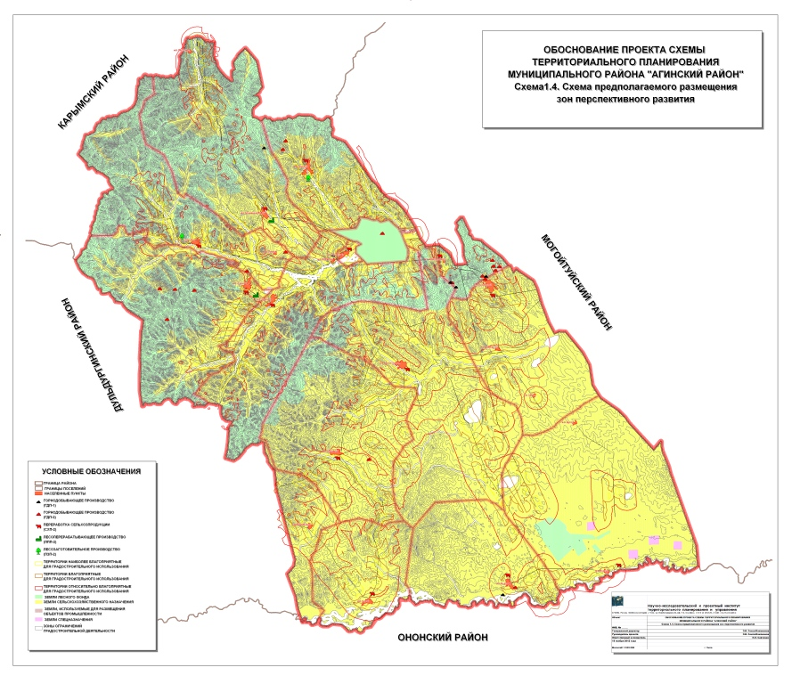
Рис. 2.5.1.

2.5.2. РАЗМЕЩЕНИЕ НАСЕЛЕННЫХ МЕСТ
При оценке системы расселения Агинского района нами сделаны следующие основные предположения:
1. Район рассматривается, как часть системы расселения области, поэтому его развитие района строилось с учетом расширения и усиления связей с соседствующими районами и городом Читой.
2. Опорным центром районной системы расселения является административный центр н.п. Агинское. Вместе с тем, в районе сформировано восемь поселений, являющихся самоуправляемыми территориями. Поэтому развитие системы расселения района должно идти по пути расширения и усиления связей сельских поселений с центром района (н.п. Агинское) и между собой, а также расширения и усиления связей между населенными пунктами внутри городских и сельских поселений.
3. Населенные пункты – административные центры поселений выполняют следующие наиболее важные функции в поселениях:
- административного и экономического центра территории;
- центра социального обслуживания населения;
- места размещения основных трудовых ресурсов.
4. В силу определенной удаленности отдельных частей района от районного центра, усилена роль отдельных населенных пунктов как подцентров, на территории которых должны размещаться объекты местного значения района, относящиеся к сфере социального обслуживания.
5. Новые поселения и населенные пункты, в пределах срока планирования на территории района создаваться не будут.
6. В развитии систем расселения большое значение имеют транспортные условия. В Агинском районе они благоприятные – практически все населенные пункты района расположены на автомагистралях или в пределах двухкилометровой зоны от них. Поэтому степень благоприятности транспортных условий связана с поддержанием в соответствующем состоянии этих магистралей.
7. Численность населения района может несколько увеличиться, за проектный период, в том числе за счет иммиграции населения.
Исходя из этих предположений, возможно следующее изменение системы расселения района:
1. В связи с новыми условиями развития сельскохозяйственного производства и возможностью создания новых форм его ведения, подход к системе расселения должен изменяться. Предусматриваемое ранее направление на создание крупных животноводческих комплексов и связанных с ними перспективных поселений, при сселении мелких сельских населенных пунктов нереализуемо.
В настоящее время и на перспективу, должны получить развитие различные формы индивидуальной деятельности (например, мелкотоварные сельскохозяйственные домашние хозяйства).
Все выше перечисленное, должно вести к стабилизации современной системы расселения, связанного с сельскохозяйственным производством. В некоторых случаях возможно даже создание новых мельчайших населенных мест, связанных с альтернативными формами сельскохозяйственной деятельности.
В целом, как и в настоящее время, число населенных пунктов на расчетный срок составит 20 ед.
Основу системы расселения должны составить, как и в настоящее время, современные центральные усадьбы хозяйств (функция их, именно как центров хозяйств, уже утрачена, в связи с переходом от сельского расселения к более урбанизированным его формам) и крупные несельскохозяйственные поселения. Эти населенные пункты должны стать центрами местных (поселенческих) систем расселения. Как правило, эти населенные пункты наиболее удачно расположены к местам приложения труда и по транспортным условиям, по отношению к более мелким населенным пунктам, входящим в состав хозяйств. Кроме того, в этих населенных пунктах, уже в настоящее время имеется развитая инфраструктура обслуживания, развитие которой было связано с учетом обслуживания не только своего населения, но населения близлежащих более мелких населенных пунктов. В этих населенных пунктах доля благоустроенного фонда (включая инженерное оборудование) также выше, чем в прочих населенных пунктах.
Исходя из этих положений, в схеме выделялись (в некоторой степени условно) две группы населенных пунктов, имеющих некоторые различия в направлениях их дальнейшего развития:
1. Развиваемые населенные пункты – в основном, современные центры хозяйств и крупные несельскохозяйственные населенные пункты, имеющие базу для дальнейшего экономического развития. В этих населенных пунктах намечается концентрация нового строительства различных промышленных и обслуживающих предприятий и учреждений (переработки сельхоз и лесного сырья, стройиндустрии, бытового обслуживания и др.). Развитие градообразующей базы за счет этих производств при стабилизации и снижении числа занятых в сельском хозяйстве в большинстве случаев должно вести к стабилизации и росту численности населения в развиваемых населенных пунктах. Поэтому в этих населенных пунктах и намечается концентрация современного жилищного фонда, а также связанные с ними и новым производственным строительством расширение и реконструкция инженерного оборудования (локальные системы водоснабжения, канализации и теплоснабжения).
2. Сохраняемые населенные пункты. Их градообразующая база, в основном, должна стабилизироваться или даже уменьшаться, в связи со стабилизацией и снижением занятых в сельском хозяйстве. Поэтому численность населения по этим населенным пунктам в большинстве случаев также может уменьшаться. Основные мероприятия по развитию сохраняемых населенных пунктов те же, что и по развиваемым населенным пунктам, но главный упор должен делаться на реконструкцию и в значительно меньшей степени на новое строительство.
Наблюдаемое изменение возрастной структуры населения потребует большей эффективности функционирования учреждений социальной защиты населения, здравоохранения, соответствующих мер по обязательному социальному страхованию.
Поддержка молодых семей в районе предполагает улучшение их жилищных условий в случае рождения ребенка, выделение безвозмездных субсидий и использование механизма льготного кредитования в зависимости от числа детей в семье.
В целях регулирования внутренней миграции должны быть разработаны меры, направленные на повышение территориальной мобильности рабочей силы, а также механизмы поддержания жизнедеятельности и экономического развития района.

2.5.3. ПЛАНИРУЕМЫЕ ОБЪЕМЫ ЖИЛИЩНОГО СТРОИТЕЛЬСТВА.
1. Основные положения программы строительства одноквартирных жилых домов, включая подсобные хозяйства.
Программа строительства одноквартирных жилых домов, включая подсобные хозяйства (мини-фермы), является наиболее перспективным инвестиционным проектом, стимулирующим развитие различных видов экономической деятельности и отраслей районного хозяйства.
Выше была охарактеризована взаимосвязь этой программы с основными направлениями стратегии развития района: в сельском хозяйстве, лесопромышленном комплексе, строительном комплексе района, что позволяет получить мультипликативный эффект от ее реализации.
Программа позволяет решить важнейшую для района проблему - закрепление трудоспособного населения в сельской местности, его социальная адаптация к рыночным отношениям, повышение его социально-культурного уровня, включая культуру потребления.
Сущность программы в создании финансово-экономических механизмов и институтов, позволяющих активной части сельского населения района направить средства, получаемые от индивидуальной сельскохозяйственной деятельности (мелкотоварного производства), на улучшение своих социально-бытовых условий путем строительства одноквартирных жилых домов (усадеб), совмещаемых с подсобными хозяйствами (подворьем). Подразумевается, что строиться будет современное комфортное жилье, обустроенное локальными системами жизнеобеспечения (водоснабжение, канализация, теплоснабжение, информационные коммуникации).
Программа предполагает, что в течение проектируемого срока (до 20 лет) активная часть населения района будет участвовать в ее реализации путем краткосрочных и долгосрочных ипотечных заимствований, погашаемых за счет производимой сельскохозяйственной (иной) продукции и иных источников.
Программа предусматривает строительство в населенных пунктах жилых массивов с применением методов промышленного строительства из качественных местных материалов. В связи с этим предполагается относительная унификация строящихся домов для привязки технологии и цен на производство строительной продукции к гарантируемым ценам на сельхозпродукцию.
Для оценки мероприятий программы следует выбрать некую базовую модель финансовых отношений и типовой проект жилого дома. Это не означает, что в дальнейшем программа не может быть пересчитана на другие модели, просто для построения данного раздела схемы территориального планирования необходимо остановиться на одном из вариантов.
Мы сознательно выбрали за основу два наиболее дорогих проекта (стоимостью 2 и 3 млн. рублей соответственно). При этом следует учитывать, что в расчете цены на работы и материалы взяты на уровне цен г. Москвы (январь - февраль 2006 г.).
Общий вид и планы этажей одного из домов показаны на рис. 2.5.2.-2.5.3.
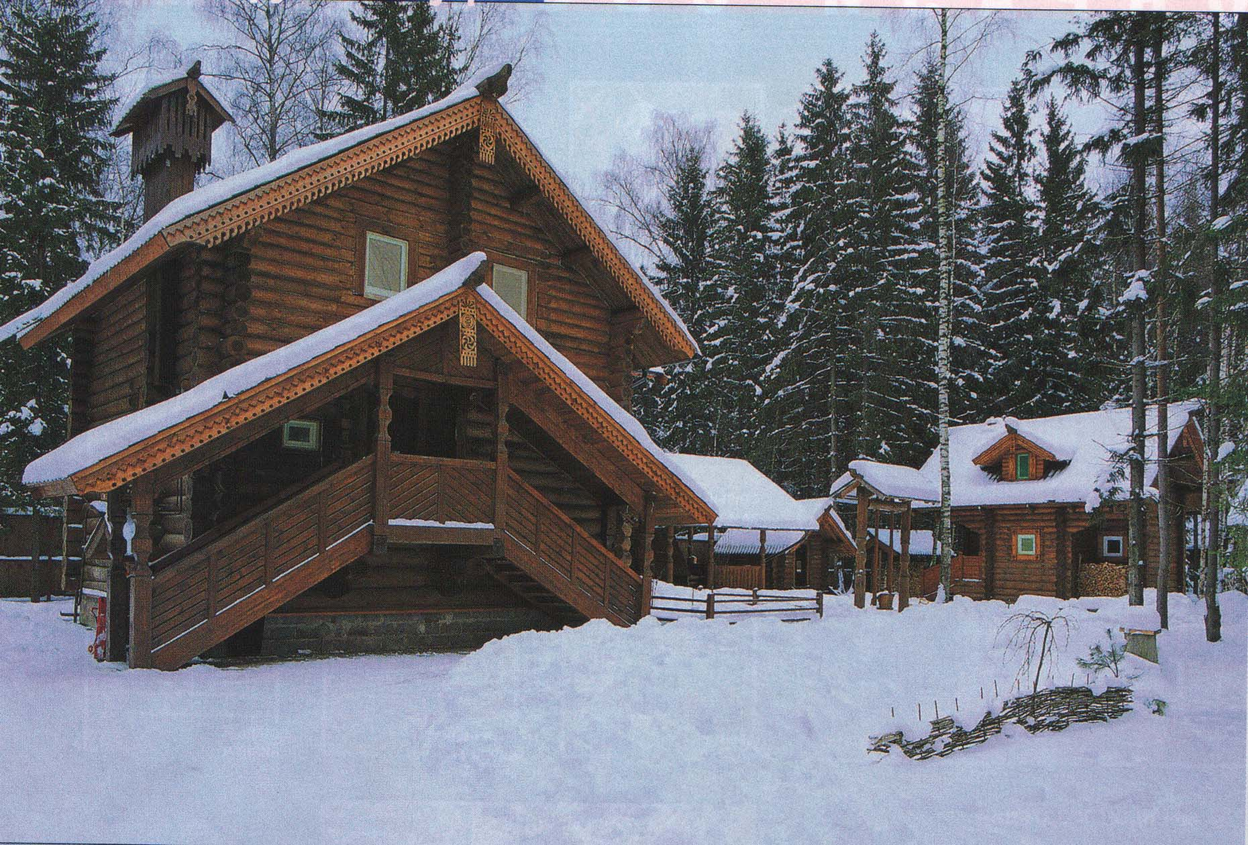
Рис. 2.5.2.
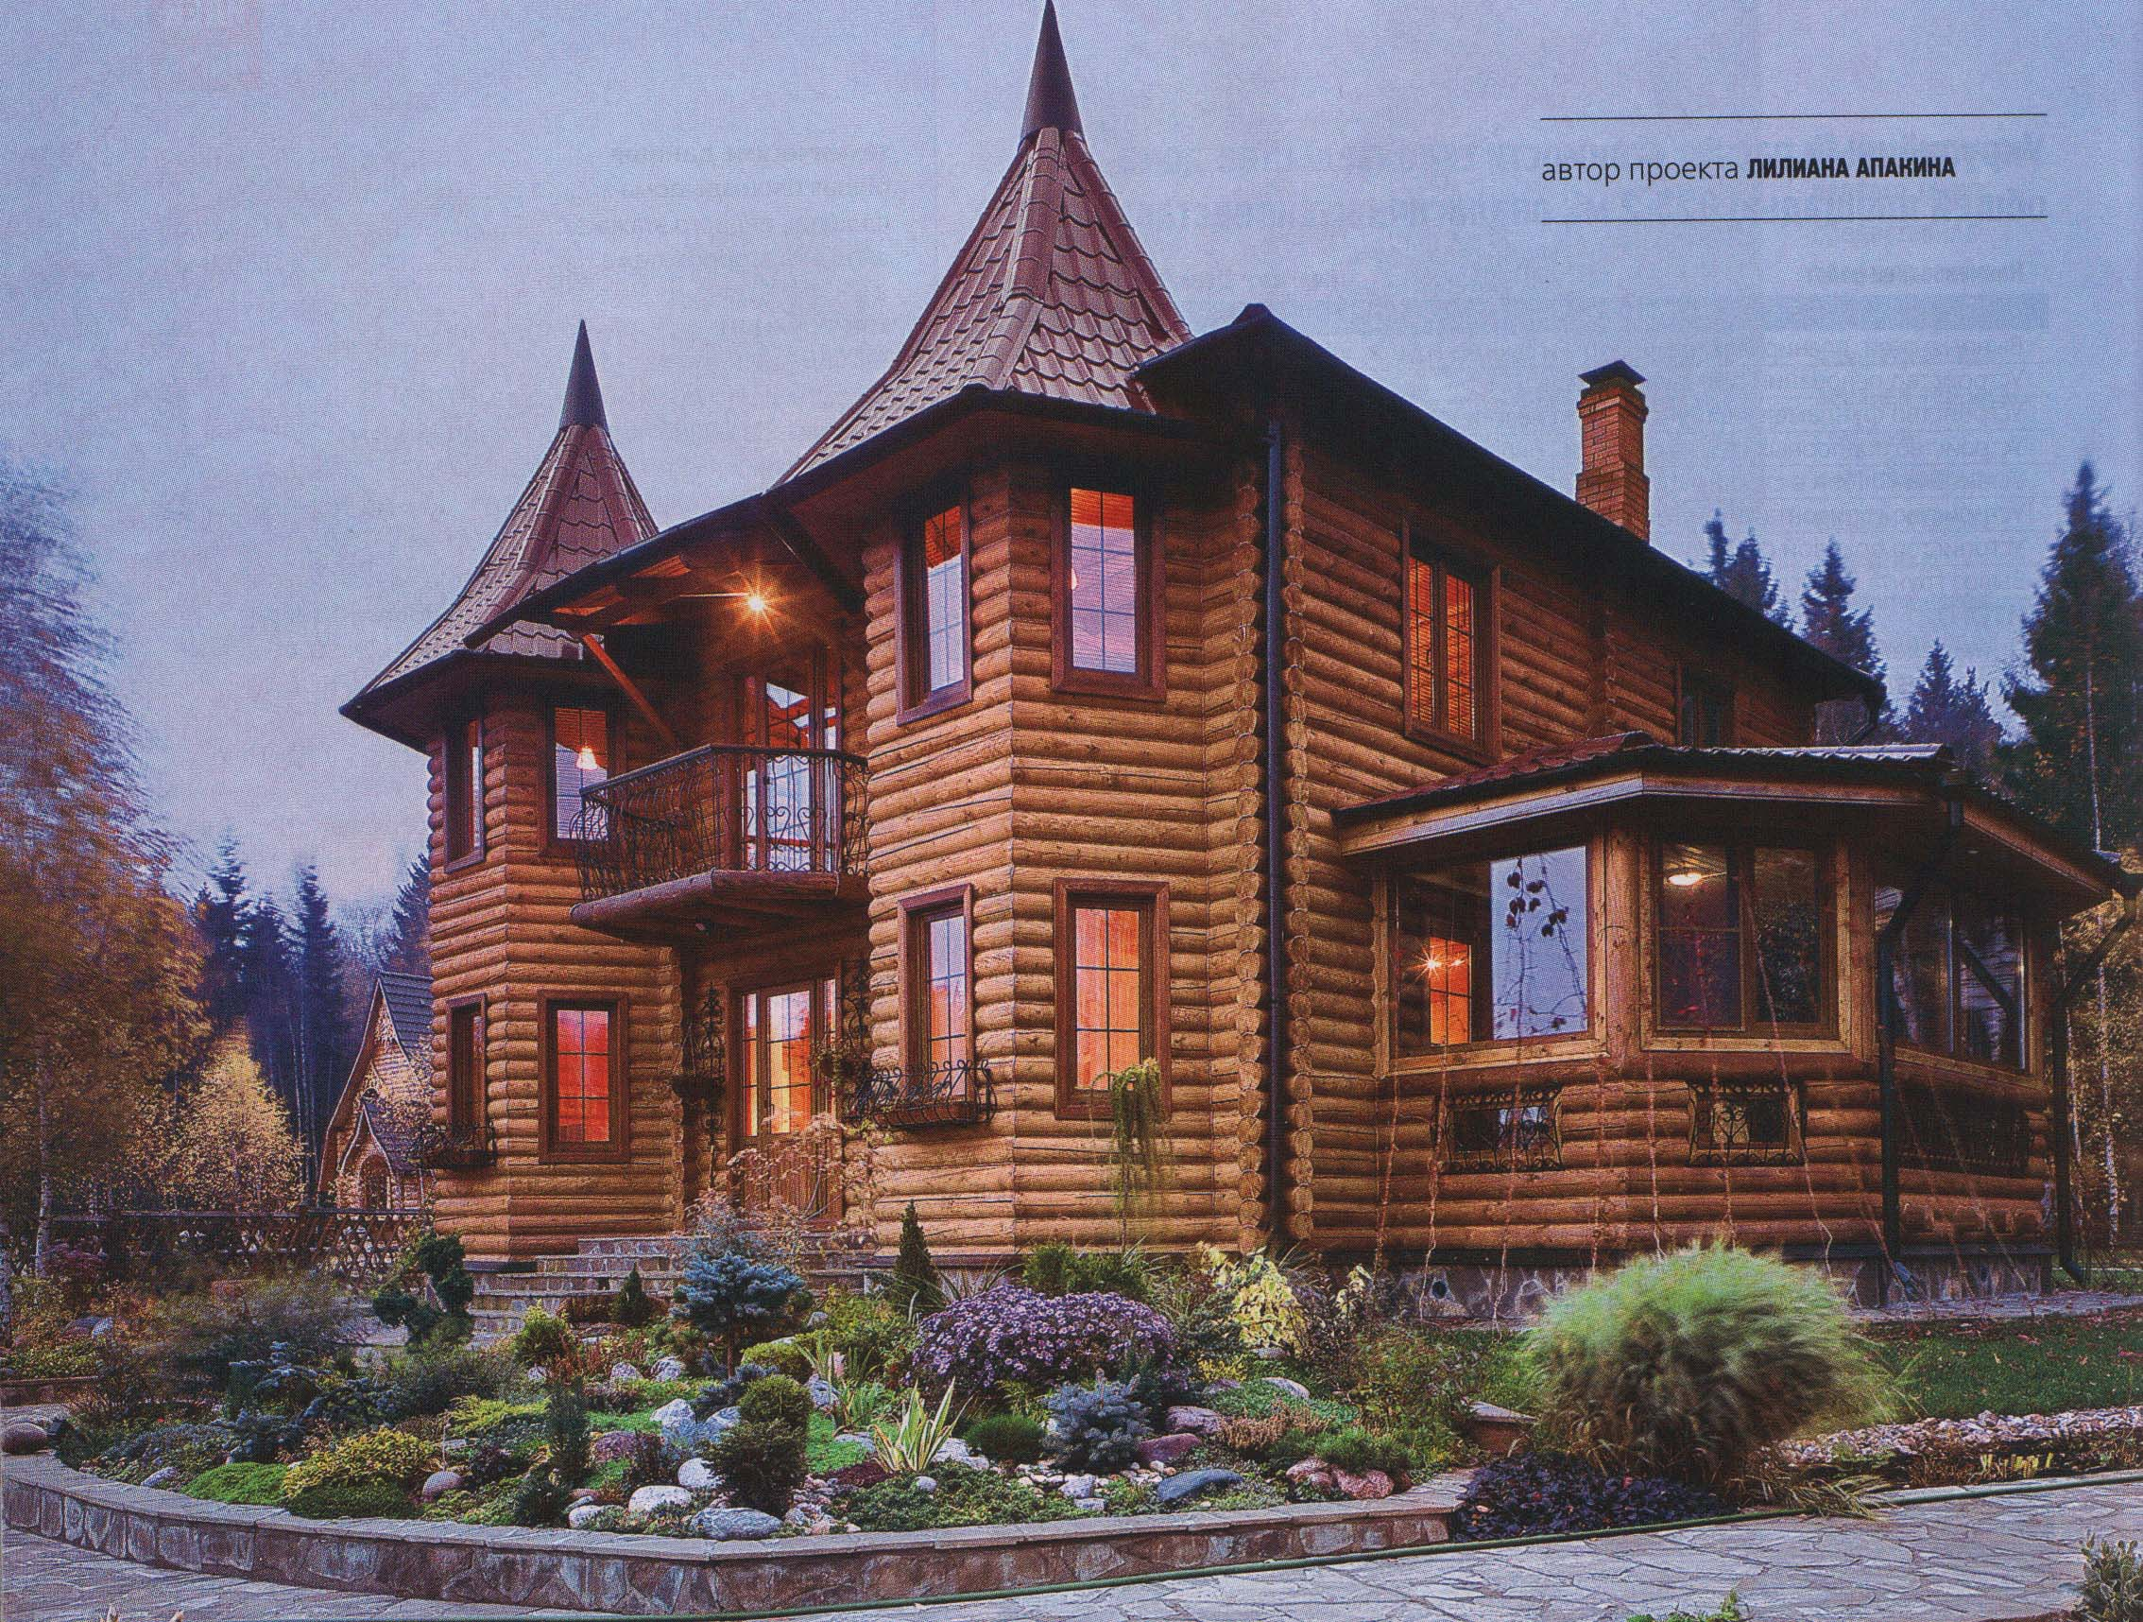
Рис. 2.5.3.
Что касается модели финансовых отношений, то предполагается, что заимствования на строительство жилья осуществляются по специальной ипотечной программе (траншами по 50% стоимости жилого дома в течение двух лет, с полным погашением займа в течение 10 или 20 лет). Предусматривается, что участниками программы, наряду с банком и заемщиком (застройщиком), являются: фонд жилищного строительства, строительная компания; предприятие, осуществляющее закуп и переработку производимой заемщиком сельхозпродукции; предприятия- поставщики материалов и комплектующих.
Объемные показатели программы основываются на предположении, что ее участниками в течение двадцатилетнего срока станут не более 20% экономически активных семей, проживающих в Агинском районе. Таким образом, программа рассчитана на строительство в течение десяти лет 2306 усадеб во всех развиваемых населенных пунктах района. Оцениваемая стоимость программы, таким образом, составляет 4,61 млрд. рублей (или в расчете на период строительства – 10 лет - 0,46 млрд. в год). Рис. 2.5.4.
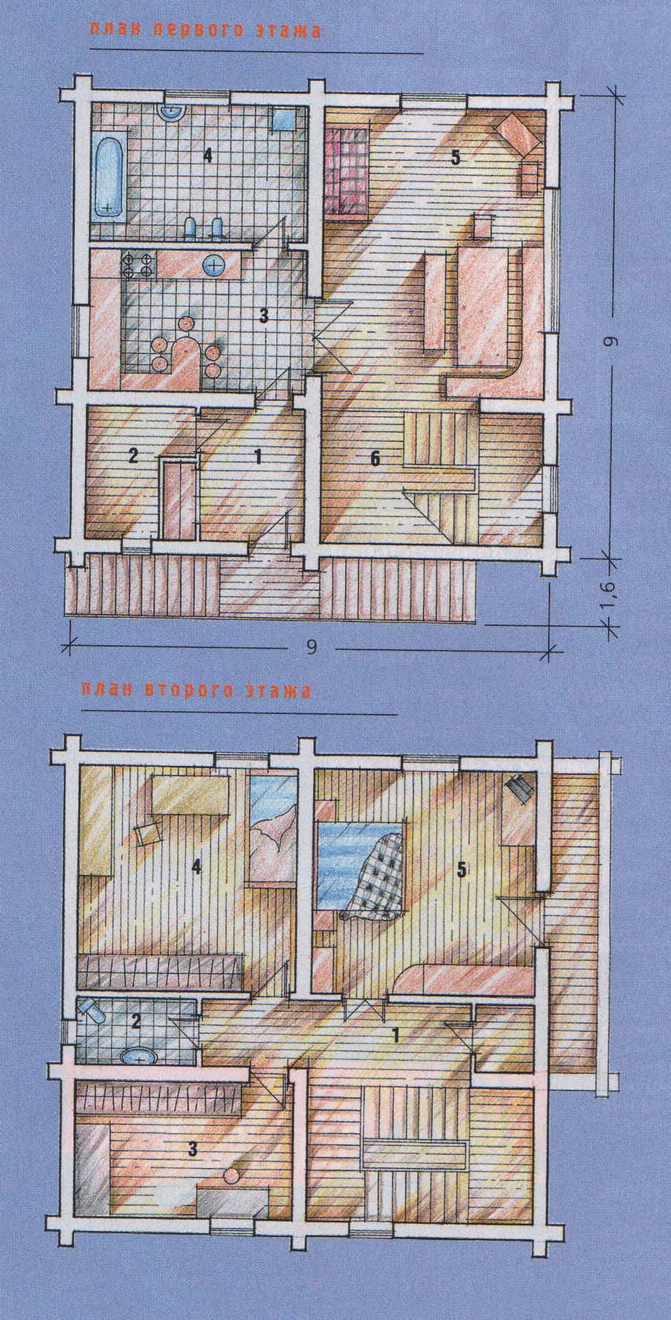
Последнее не означает, что по мере повышения интереса населения к программе, она не может быть расширена до нового уровня потребности в жилищном строительстве.
В настоящей схеме территориального планирования на основе прогнозируемого развития населенных пунктов района предлагается определить объемы размещения жилищного строительства в населенных пунктах с учетом вариантов территориального развития по периодам строительства.
2. Расчетные объемы размещения жилищного строительства в населенных пунктах с учетом вариантов территориального развития по периодам.
Реализация программы жилищного строительства связана, в первую очередь, с развиваемыми населенными пунктами. Однако, это не означает, что у жителей сохраняемых населенных пунктов не должно быть возможности участвовать в программе. Более того, учитывая, что сохраняемые населенные пункты имеют сельскохозяйственную специализацию, участие их жителей в программе, рассчитанной на развитие индивидуальной сельскохозяйственной деятельности, становится еще более обоснованным.
Некоторую сложность вызывает выбор критериев для расчета объемов размещения жилищного строительства в населенных пунктах. Например, неясно, какое количество активного населения будет принимать участие в реализации программы в начальном периоде и в процессе ее реализации. Следует ожидать, что первыми участниками программы могут стать некоторые сельские предприниматели, представители сельской интеллигенции, не чурающейся сельского труда и наиболее активная часть работников сельхозпредприятий. Нам представляется, что доля таких участников программы не превысит 3-5% населения. Впрочем, это зависит в значительной степени от маркетингового сопровождения программы, авторитета и активности местной власти.
Срок реализации программы достаточно большой – 10 лет. При самом пессимистическом прогнозе за столь продолжительный период участниками программы, при условии ее успешной реализации, могут стать до 20% активного населения района.
Если допустить оптимистический прогноз и предположить, что активность населения будет значительно выше (до 40%), то это потребует пересмотра не только основных параметров программы жилищного строительства, но и объемных показателей данной схемы.
Вместе с тем, создаваемая в соответствии с данной схемой производственная база инфраструктурного обеспечения жилищного строительства позволяет значительно увеличить объемы программы, и, наоборот, в случае ее невыполнения эта база может быть использована для производства товарной продукции в других целях.
Объемы размещения жилищного строительства по населенным пунктам показаны на схеме 1.5. Схема планируемого размещения объектов социальной инфраструктуры районного значения и объектов жилищного строительства и в таблице 2.5.2.

Таблица 2.5.1. ОБЪЕМЫ РАЗМЕЩЕНИЯ ЖИЛИЩНОГО СТРОИТЕЛЬСТВА В НАСЕЛЕННЫХ ПУНКТАХ АГИНСКОГО РАЙОНА
НАИМЕНОВАНИЕ НАСЕЛЕННОГО ПУНКТА | ЧИСЛО ДОМОВ | ПЕРИОДЫ СТРОИТЕЛЬСТВА
НОВООРЛОВСК | 342 | 2008-2018
ОРЛОВСКИЙ | 269 | 2009-2019
АМИТХАША | 256 | 2010-2020
БУДУЛАН | 110 | 2007-2017
ГУНЭЙ | 154 | 2009-2019
КУНКУР | 118 | 2010-2020
ЦУГОЛ | 4 | 2009-2019
САХЮРТА | 111 | 2008-2018
СУДУНТУЙ | 171 | 2010-2020
УРДА-АГА | 184 | 2008-2018
БУЛАКТУЙ | 15 | 2010-2020
БАЯН-БУЛАК | 30 | 2009-2019
ХОЙТО-АГА | 102 | 2010-2020
ЦОКТО-ХАНГИЛ | 171 | 2010-2020
ЧЕЛУТАЙ | 93 | 2007-2017
ЮЖНЫЙ АРГАЛЕЙ | 90 | 2009-2019
ИТОГО | 2306 | 2007-2020

Ориентировочная стоимость программы – 4,61 млрд. руб.
Ориентировочное число участников – 2306.
Среднегодовая потребность в кредитных ресурсах – 0,46 млрд. руб.
Программа жилищного строительства (комплексный инвестиционный проект), включая архитектурно-строительную проектную документацию, имеется у разработчика и предоставляется по отдельному запросу.
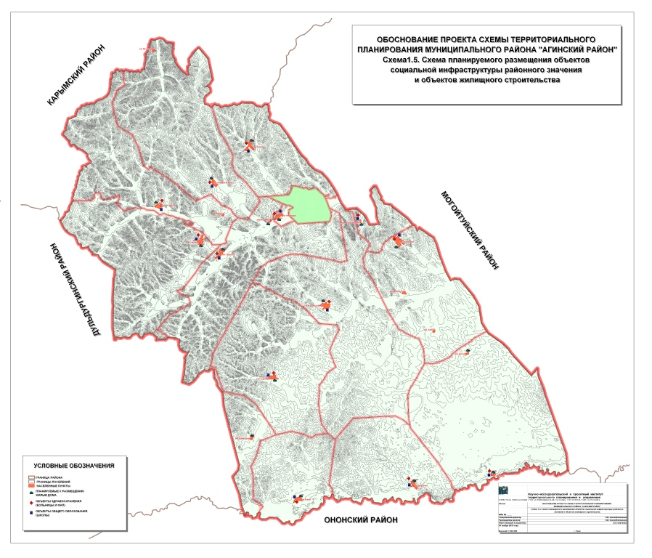
Рис. 2.5.5.

2.5.4. ПЛАНИРУЕМОЕ РАЗМЕЩЕНИЕ ОБЪЕКТОВ СОЦИАЛЬНОЙ ИНФРАСТРУКТУРЫ РАЙОННОГО ЗНАЧЕНИЯ.
Развитие населенных пунктов в сельской местности осуществляется с развитием социальной инфраструктуры села, проблемы которого могут быть решены только в рамках специально разработанных программ. В связи с этим, одной из задач программы «Обеспечение занятости и увеличение доходов сельского населения России» является мобилизация внутренних ресурсов сельских сообществ для развития сельской социальной инфраструктуры путем разработки моделей взаимодействия местной администрации и сельских предпринимателей.
Для осуществления данной задачи предлагается:
- осуществить инвентаризацию объектов социальной инфраструктуры в сельской местности;
- выявить путем социологических исследований и ранжировать потребности сельского населения в услугах социального характера;
- изучить, какими возможностями располагает местная администрация;
- исследовать, какие шаги для решения этой проблемы могут быть предприняты сельскими предпринимателями;
- разработать методом интерактивного планирования предложения по оказанию социальных услуг;
- создать институты по их предоставлению;
- организовать общественные работы.
В настоящее время в сохраняемых населенных пунктах имеются следующие объекты социального обслуживания населения, которые предполагается сохранить в дальнейшем:

Таблица 2.5.2. РАЗМЕЩЕНИЕ ОБЪЕКТОВ СОЦИАЛЬНОГО ОБСЛУЖИВАНИЯ НАСЕЛЕНИЯ В РАЗВИВАЕМЫХ НАСЕЛЕННЫХ ПУНКТАХ АГИНСКОГО РАЙОНА
НАИМЕНОВАНИЕ НАСЕЛЕННОГО ПУНКТА | ШКОЛЫ/МЕСТ | БОЛЬНИЦА/МЕСТ,ФАП
НОВООРЛОВСК | 1/375 | 1/55,-
ОРЛОВСКИЙ | 1/322 | -/-,1
АМИТХАША | 1/244 | -/-,1
БУДУЛАН | 1/109 | -/-,1
ГУНЭЙ | 1/146 | 1/10,-
КУНКУР | 1/136 | -/-,1
ЦУГОЛ | - | -
САХЮРТА | 1/154 | -/-,1
СУДУНТУЙ | 1/154 | 1/10,-
УРДА-АГА | 1/182 | -/-,1
БУЛАКТУЙ | - | -
БАЯН-БУЛАК | - | -/-,1
ХОЙТО-АГА | 1/133 | -/-,1
ЦОКТО-ХАНГИЛ | 1/192 | -/-,1
ЧЕЛУТАЙ | 1/126 | -/-,1
ЮЖНЫЙ АРГАЛЕЙ | 1/114 | -/-,1

Данные объекты планируется реконструировать в соответствии с установленными региональными и местными нормативами градостроительного проектирования, либо обеспечить их капитальный ремонт без расширения объемов обслуживания.
При всех школах необходимо предусмотреть размещение спортивных площадок (залов), оснащенных необходимым спортивным инвентарем, в режиме, доступном для взрослого населения.

2.5.5. ПЛАНИРУЕМОЕ РАЗМЕЩЕНИЕ И ПАРАМЕТРЫ ДОРОГ И ТРАНСПОРТНЫХ СООРУЖЕНИЙ РАЙОННОГО ЗНАЧЕНИЯ.
Основные автотранспортные магистрали района связывают все населенные пункты Агинский район между собой и с соседними районами. Это самая важная часть транспортной системы района. Магистрали имеют особое значение в обеспечении межпоселенческих транспортных перевозок между поселениями района. Усовершенствование этих магистралей осуществляется собственником – Читинской областью. Без своевременного усовершенствования магистрали невозможно эффективное использование других транспортных путей.
Планирование развития таких магистралей осуществляется при разработке документов территориального планирования Читинской области и при разработке специальных транспортных проектов и документов. Материалы по планированию развития магистралей должны учитываться при разработке данной схемы.
В связи с тем, что поселения района находятся на незначительном удалении от федеральной и региональной автомагистралей, нет необходимости в развитии местной автодорожной сети, которая выполняла бы дублирующие функции.
Вместе с тем, имеются предложения по развитию придорожной инфраструктуры, предусматривающие размещение мотелей, автозаправочных станций и пунктов питания.
Предложения настоящего раздела показаны на Схеме 1.6. Схема планируемого размещения дорог и транспортных сооружений районного значения, рис. 2.5.6.

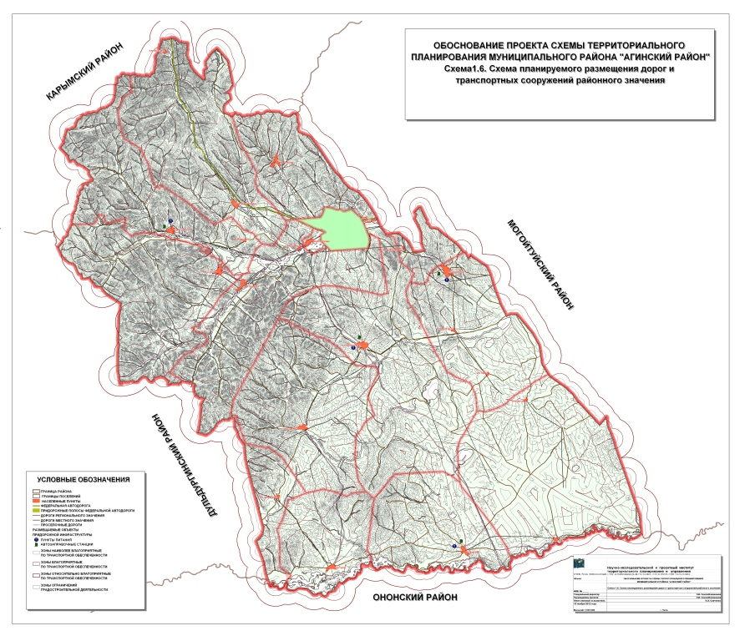
Рис. 2.5.6.
2.5.6. ПЛАНИРУЕМОЕ РАЗМЕЩЕНИЕ И ПАРАМЕТРЫ ОБЪЕКТОВ ЭЛЕКТРОСНАБЖЕНИЯ РАЙОННОГО ЗНАЧЕНИЯ
Размещение и параметры объектов электроснабжения районного значения определяются существующим состоянием систем электроснабжения и планируемыми изменениями в использовании энергоресурсов в связи с размещением объектов капитального строительства.
Для определения размещения и параметров участков электрических сетей необходимо оценить изменение суммарной расчетной нагрузки по конечным элементам - потребителям (населенным пунктам и обособленным местам приложения труда).
1. Определение суммарной расчетной нагрузки.

1.1. Определение суммарной расчетной нагрузки и нагрузки уличного освещения МО «Челутай».
Расчетной нагрузкой называют наибольшее значение активной (Р) и реактивной (Q) мощностей в течение получаса, которые могут возникнуть на вводе к потребителю или в питающей сети в конце расчетного периода с вероятностью 0,95.
Расчетная вечерняя нагрузка современного одноквартирного жилого дома, включающего мини-ферму, определена в задании - Р_{жд}= 4,0 кВт.
Электрические нагрузки производственных, общественных и коммунально-бытовых потребителей сведены в табл.2.5.7.
Потребитель | S_{дн}, кВА | S_{веч}, кВА
Предприятие (тип – ЛЗП-2) в н.п. Челутай | 75 | 20
Предприятие (тип СХП-2) в н.п. Челутай | 68 | 20

Полная мощность для жилых домов:

S_{дв}= $\frac{\text{Рд}}{\text{cos}ϕ}=4\begin{aligned}\frac{0\text{.}9}{}\end{aligned}$= 4.4кВА [1.1]
S_{дд}= 13,5 • 0,3 = 1.3 кВА [1.2]

Дома пронумерованы цифрами:
1-93 – девяносто три одноквартирных дома в н.п. Челутай.
Нумерация остальных потребителей:
  - — Предприятие ЛЗП-2;
  - – Предприятие СХП-2;
Приближенная нагрузка по добавкам мощностей в н.п. Челутай приведена в табл.2.5.8

№  потребит. | S_{Д} ,  кВА | S_{В} ,  кВА | ∆S_{Д} ,  кВА | ∆S_{В} ,  кВА
1.1 | 75 | 20 | 46,9 | 12,5
1.2 | 68 | 20 | 42,5 | 12,5
1-93 | 1,3 | 4,4 | 0,8 | 2,75
ИТОГО | 263,9 | 449,2 | 163,8 | 280,75

Расчет уличного освещения в н.п. Челутай:
S_{ул}= $P⋅L\begin{aligned}\frac{\text{cos}ϕ}{}\end{aligned}=\frac{7⋅\text{93}}{0\text{.}7}$= 930 ВА или 9,3 кВА [1.3]
где Р- мощность, ватт • метр
L- длина улицы

Расчет электрической нагрузки ТП в н.п. Челутай.
Приближенный расчет нагрузки на шинах ТП выполняется по списку потребителей. К мощности наибольшего потребителя суммируют добавки мощностей всех остальных потребителей.
S_{∑ТП} = S_{max.потреб.} + $\sum_{1}^{n−1}{Δ\text{Si}}$ = 75+ 280,75 = 355,75 кВА [1.4]
С учетом уличного освещения в н.п. Челутай:

S_{расч} = S_{ул} + S_{∑ТП} = 355,75 + 9,3 = 365,05 кВА [1.5]

Всего по МО «Челутай»: S_{расч} = 365,05 к ВА

1.2. Определение суммарной расчетной нагрузки и нагрузки уличного освещения МО «Южный Аргалей».
Расчетная вечерняя нагрузка современного одноквартирного жилого дома, включающего мини-ферму, определена в задании - Р_{жд}= 4,0 кВт
Электрические нагрузки производственных, общественных и коммунально-бытовых потребителей сведены в табл.2.5.9
Потребитель | S_{дн}, кВА | S_{веч}, кВА
Предприятие (тип – СХП-2) в н.п. Южный Аргалей | 68 | 20
Предприятие (тип – ЛПП-2) в н.п. Южный Аргалей | 300 | 300

Дома пронумерованы цифрами:
1 - 90 – девяносто одноквартирных домов в н.п. Южный Аргалей.
Нумерация остальных потребителей:
  - - Предприятие СХП – 2;
  - – Предприятие ЛПП-2.

Приближенная нагрузка по добавкам мощностей в н.п. Южный Аргалей приведена в табл.2.5.10

№  потребит. | S_{Д} ,  кВА | S_{В} ,  кВА | ∆S_{Д} ,  кВА | ∆S_{В} ,  кВА
1.1 | 68 | 20 | 42,5 | 12,5
1.2 | 300 | 300 | 187,5 | 187,5
1-90 | 1,3 | 4,4 | 0,8 | 2,75
ИТОГО | 485 | 716 | 302 | 447,5

Расчет уличного освещения н.п. Южный Аргалей:

S_{ул}= 9,0 кВА

Расчет электрической нагрузки ТП н.п. Южный Аргалей:

S_{∑ТП} = 747,5 кВА

С учетом уличного освещения в н.п. Южный Аргалей:

S_{расч} = 756,5 кВА

Всего по МО «Южный Аргалей» : S_{расч} = 756,5 кВА.

1.3. Определение суммарной расчетной нагрузки и нагрузки уличного освещения МО «Хойто-Ага».
Расчетная вечерняя нагрузка современного одноквартирного жилого дома, включающего мини-ферму, определена в задании - Р_{жд}= 4,0 кВт.
Электрические нагрузки производственных, общественных и коммунально-бытовых потребителей сведены в табл.2.5.11
Потребитель | S_{дн}, кВА | S_{веч}, кВА
Предприятие (тип – ЛЗП-2) в н.п. Хойто-Ага | 75 | 20
Предприятие (тип – СХП-2) в н.п. Хойто-Ага | 68 | 20

Дома пронумерованы цифрами:
1-102 – сто два одноквартирных дома в н.п. Хойто-Ага.
Нумерация остальных потребителей:
  - - Предприятие ЛЗП-2;
  - – Предприятие СХП-2.

Приближенная нагрузка по добавкам мощностей в н.п. Хойто-Ага приведена в табл.2.5.12

№  потребит. | S_{Д} ,  кВА | S_{В} ,  кВА | ∆S_{Д} ,  кВА | ∆S_{В} ,  кВА
1.1 | 75 | 20 | 46,9 | 12,5
1.2 | 68 | 20 | 42,5 | 12,5
1-102 | 1,3 | 4,4 | 0,8 | 2,75
ИТОГО | 275,6 | 488,8 | 171 | 305,5

Расчет уличного освещения в н.п. Хойто-Ага:

S_{ул}= 10,2 кВА

Расчет электрической нагрузки ТП в н.п. Хойто-Ага:

S_{∑ТП} = 373,5 кВА

С учетом уличного освещения в н.п. Хойто-Ага:

S_{расч} = 383,7кВА

Всего по МО «Хойто-Ага»: S_{расч} = 383,7 кВА.

1.4. Определение суммарной расчетной нагрузки и нагрузки уличного освещения МО «Сахюрта».
Расчетная вечерняя нагрузка современного одноквартирного жилого дома, включающего мини-ферму, определена в задании - Р_{жд}= 4,0 кВт.
Электрические нагрузки производственных, общественных и коммунально-бытовых потребителей сведены в табл.2.5.13.
Потребитель | S_{дн}, кВА | S_{веч}, кВА
Предприятие (тип – СХП-2) в н.п. Сахюрта | 68 | 20
Предприятие (тип – ЛПП-2) в н.п. Сахюрта | 300 | 300
Дома пронумерованы цифрами:

1 - 111 – сто одиннадцать одноквартирных дома в н.п. Сахюрта.
Нумерация остальных потребителей:
  - – Предприятие СХП-2;
  - – Предприятие ЛПП-2.
Приближенная нагрузка по добавкам мощностей в н.п. Сахюрта приведена в табл.2.5.14.

№  потребит. | S_{Д} ,  кВА | S_{В} ,  кВА | ∆S_{Д} ,  кВА | ∆S_{В} ,  кВА
1.1 | 68 | 20 | 42,5 | 12,5
1.2 | 300 | 300 | 187,5 | 187,5
1-111 | 1,3 | 4,4 | 0,8 | 2,75
ИТОГО | 512,3 | 808,4 | 318,8 | 505,25

Расчет уличного освещения в н.п. Сахюрта:

S_{ул}= 11,1 кВА

Расчет электрической нагрузки ТП в н.п. Сахюрта:

S_{∑ТП} = 805,25 кВА

С учетом уличного освещения в н.п. Сахюрта:

S_{расч} = 816,35 кВА

Всего по МО «Сахюрта»: S_{расч} = 816,35 кВА.

1.5. Определение суммарной расчетной нагрузки и нагрузки уличного освещения МО «Амитхаша».
Расчетная вечерняя нагрузка современного одноквартирного жилого дома, включающего мини-ферму, определена в задании - Р_{жд}= 4,0 кВт.
Электрические нагрузки производственных, общественных и коммунально-бытовых потребителей сведены в табл.2.5.15.
Потребитель | S_{дн}, кВА | S_{веч}, кВА
Предприятие (тип – СХП-2) в н.п. Амитхаша | 68 | 20

Дома пронумерованы цифрами:
1 -256 – двести пятьдесят шесть одноквартирных домов в н.п. Амитхаша.
Нумерация остальных потребителей:
1.1– Предприятие СХП-2.
Приближенная нагрузка по добавкам мощностей в н.п. Амитхаша приведена в табл.2.5.16.

№  потребит. | S_{Д} ,  кВА | S_{В} ,  кВА | ∆S_{Д} ,  кВА | ∆S_{В} ,  кВА
1.1 | 68 | 20 | 42,5 | 12,5
1-256 | 1,3 | 4,4 | 0,8 | 2,75
ИТОГО | 400,8 | 1146,4 | 247,3 | 716,5

Расчет уличного освещения в н.п. Амитхаша:
S_{ул}= 25,6 кВА

Расчет электрической нагрузки ТП в н.п. Амитхаша:
S_{∑ТП} = 784,5 кВА

С учетом уличного освещения в н.п. Амитхаша:
S_{расч} = 810,1 кВА

Всего по МО «Амитхаша»: S_{расч} = 810,1 кВА.

1.6. Определение суммарной расчетной нагрузки и нагрузки уличного освещения МО «Урда-Ага».
Расчетная вечерняя нагрузка современного одноквартирного жилого дома, включающего мини-ферму, определена в задании - Р_{жд}= 4,0 кВт.
Электрические нагрузки производственных, общественных и коммунально-бытовых потребителей сведены в табл.2.5.17

Потребитель | S_{дн}, кВА | S_{веч}, кВА
Предприятие (тип – СХП-2) в н.п. Урда-Ага | 68 | 20
Дома пронумерованы цифрами:
1-184 –сто восемьдесят четыре одноквартирных дома в н.п. Урда-Ага;
185-199 – пятнадцать одноквартирных домов в н.п. Булактуй.
Нумерация остальных потребителей:
  - - Предприятие СХП-2.

Приближенная нагрузка по добавкам мощностей в н.п. Урда-Ага приведена в табл.2.5.18

№  потребит. | S_{Д} ,  кВА | S_{В} ,  кВА | ∆S_{Д} ,  кВА | ∆S_{В} ,  кВА
1.1 | 68 | 20 | 42,5 | 12,5
1-184 | 1,3 | 4,4 | 0,8 | 2,75
ИТОГО | 307,2 | 829,6 | 189,7 | 518,5

Расчет уличного освещения в н.п. Урда-Ага:
S_{ул}= 18,4 кВА

Расчет электрической нагрузки ТП в н.п. Урда-Ага:
S_{∑ТП} = 586,5 кВА

С учетом уличного освещения в н.п. Урда-Ага:
S_{расч} = 604,9 кВА.

Приближенная нагрузка по добавкам мощностей в н.п. Булактуй приведена в табл.2.5.19

№  потребит. | S_{Д} ,  кВА | S_{В} ,  кВА | ∆S_{Д} ,  кВА | ∆S_{В} ,  кВА
185-199 | 1,3 | 4,4 | 0,8 | 2,75
ИТОГО | 19,5 | 66 | 12 | 41,25

Расчет уличного освещения в н.п. Балактуй:
S_{ул}= 1,5 кВА

Расчет электрической нагрузки ТП в н.п. Балактуй:
S_{∑ТП} = 45,65 кВА

С учетом уличного освещения в н.п. Балактуй:
S_{расч} = 47,15 кВА.

Всего по МО «Урда-Ага»: S_{расч} = 652,05 кВА.

1.7. Определение суммарной расчетной нагрузки и нагрузки уличного освещения МО «Новоорловск».
Расчетная вечерняя нагрузка современного одноквартирного жилого дома, включающего мини-ферму, определена в задании - Р_{жд}= 4,0 кВт.
Электрические нагрузки производственных, общественных и коммунально-бытовых потребителей сведены в табл.2.5.20

Потребитель | S_{дн}, кВА | S_{веч}, кВА
Предприятие (тип – СХП-2) в н.п. Новоорловск | 68 | 20

Дома пронумерованы цифрами:
1 - 342 – триста сорок два одноквартирных дома в н.п. Новоорловск.
Нумерация остальных потребителей:
  - - Предприятие СХП-2.
Приближенная нагрузка по добавкам мощностей в н.п. Новоорловск приведена в табл.2.5.21

№  потребит. | S_{Д} ,  кВА | S_{В} ,  кВА | ∆S_{Д} ,  кВА | ∆S_{В} ,  кВА
1.1 | 68 | 20 | 42,5 | 12,5
1-342 | 1,3 | 4,4 | 0,8 | 2,75
ИТОГО | 512,6 | 1524,8 | 316,1 | 953

Расчет уличного освещения в н.п. Новоорловск:
S_{ул}= 34,2 кВА

Расчет электрической нагрузки ТП в н.п. Новоорловск:
S_{∑ТП} = 1021 кВА

С учетом уличного освещения в н.п. Новоорловск:
S_{расч} = 1055,2 кВА.

Всего по МО «Новоорловск» : S_{расч} = 1055,2 кВА.

1.8. Определение суммарной расчетной нагрузки и нагрузки уличного освещения МО «Цокто-Хангил».
Расчетная вечерняя нагрузка современного одноквартирного жилого дома, включающего мини-ферму, определена в задании - Р_{жд}= 4,0 кВт.
Электрические нагрузки производственных, общественных и коммунально-бытовых потребителей сведены в табл.2.5.22

Потребитель | S_{дн}, кВА | S_{веч}, кВА
Предприятие (тип – СХП-2) в н.п. Цокто-Хангил | 68 | 20
Дома пронумерованы цифрами:
1 - 171 – сто семьдесят один одноквартирный дом в н.п. Цокто-Хангил.
Нумерация остальных потребителей:
  - - Предприятие СХП-2.

Приближенная нагрузка по добавкам мощностей в н.п. Цокто-Хангил приведена в табл.2.5.23

№  потребит. | S_{Д} ,  кВА | S_{В} ,  кВА | ∆S_{Д} ,  кВА | ∆S_{В} ,  кВА
1.1 | 68 | 20 | 42,5 | 12,5
1-171 | 1,3 | 4,4 | 0,8 | 2,75
ИТОГО | 290,3 | 772,4 | 179,3 | 482,75

Расчет уличного освещения в н.п. Цокто-Хангил:
S_{ул}= 17,1 кВА

Расчет электрической нагрузки ТП в н.п. Цокто-Хангил:
S_{∑ТП} = 550,75 кВА

С учетом уличного освещения в н.п. Цокто-Хангил:
S_{расч} = 567,85 кВА.

Всего по МО «Цокто-Хангил»: S_{расч} = 567,85 кВА.

1.9. Определение суммарной расчетной нагрузки и нагрузки уличного освещения МО «Орловский».
Расчетная вечерняя нагрузка современного одноквартирного жилого дома, включающего мини-ферму, определена в задании - Р_{жд}= 4,0 кВт.
Электрические нагрузки производственных, общественных и коммунально-бытовых потребителей сведены в табл.2.5.24

Потребитель | S_{дн}, кВА | S_{веч}, кВА
Предприятие (тип – СХП-2) в н.п. Орловский | 68 | 20
Дома пронумерованы цифрами:
1 - 269 – двести шестьдесят девять одноквартирных домов в н.п. Орловский.
Нумерация остальных потребителей:
  - - Предприятие СХП-2.
Приближенная нагрузка по добавкам мощностей в н.п. Орловский приведена в табл.2.5.25

№  потребит. | S_{Д} ,  кВА | S_{В} ,  кВА | ∆S_{Д} ,  кВА | ∆S_{В} ,  кВА
1.1 | 68 | 20 | 42,5 | 12,5
1-269 | 1,3 | 4,4 | 0,8 | 2,75
ИТОГО | 417,7 | 1203,6 | 257,7 | 752,25

Расчет уличного освещения в н.п. Орловский:
S_{ул}= 26,9 кВА

Расчет электрической нагрузки ТП в н.п. Орловский:
S_{∑ТП} = 820,25 кВА

С учетом уличного освещения в н.п. Орловский:
S_{расч} = 847,15 кВА.

Всего по МО «Орловский»: S_{расч} = 847,15 кВА.

1.10. Определение суммарной расчетной нагрузки и нагрузки уличного освещения МО «Судунтуй».
Расчетная вечерняя нагрузка современного одноквартирного жилого дома, включающего мини-ферму, определена в задании - Р_{жд}= 4,0 кВт.
Электрические нагрузки производственных, общественных и коммунально-бытовых потребителей сведены в табл.2.5.26

Потребитель | S_{дн}, кВА | S_{веч}, кВА
Предприятие (тип – СХП-2) в н.п. Судунтуй | 68 | 20
Дома пронумерованы цифрами:
1 - 171 – сто семьдесят один одноквартирный дом в н.п. Судунтуй.
Нумерация остальных потребителей:
  - - Предприятие СХП-2.
Приближенная нагрузка по добавкам мощностей в н.п. Судунтуй приведена в табл.2.5.27

№  потребит. | S_{Д} ,  кВА | S_{В} ,  кВА | ∆S_{Д} ,  кВА | ∆S_{В} ,  кВА
1.1 | 68 | 20 | 42,5 | 12,5
1-171 | 1,3 | 4,4 | 0,8 | 2,75
ИТОГО | 290,3 | 772,4 | 179,3 | 482,75

Расчет уличного освещения в н.п. Судунтуй:
S_{ул}= 17,1 кВА

Расчет электрической нагрузки ТП в н.п. Судунтуй:
S_{∑ТП} = 550,75 кВА

С учетом уличного освещения в н.п. Судунтуй:
S_{расч} = 567,85 кВА.

Всего по МО «Судунтуй»: S_{расч} = 567,85 кВА.

1.11. Определение суммарной расчетной нагрузки и нагрузки уличного освещения МО «Гунэй».
Расчетная вечерняя нагрузка современного одноквартирного жилого дома, включающего мини-ферму, определена в задании - Р_{жд}= 4,0 кВт.
Электрические нагрузки производственных, общественных и коммунально-бытовых потребителей сведены в табл.2.5.28

Потребитель | S_{дн}, кВА | S_{веч}, кВА
Предприятие (тип – СХП-2) в н.п. Гунэй | 68 | 20

Дома пронумерованы цифрами:
1 - 154 – сто пятьдесят четыре одноквартирных дома в н.п. Гунэй.
Нумерация остальных потребителей:
  - - Предприятие СХП-2.
Приближенная нагрузка по добавкам мощностей в н.п. Гунэй приведена в табл.2.5.29

№  потребит. | S_{Д} ,  кВА | S_{В} ,  кВА | ∆S_{Д} ,  кВА | ∆S_{В} ,  кВА
1.1 | 68 | 20 | 42,5 | 12,5
1-154 | 1,3 | 4,4 | 0,8 | 2,75
ИТОГО | 268,2 | 697,6 | 165,7 | 436

Расчет уличного освещения в н.п. Гунэй:
S_{ул}= 15,4 кВА

Расчет электрической нагрузки ТП в н.п. Гунэй:
S_{∑ТП} = 504 кВА

С учетом уличного освещения в н.п. Гунэй:
S_{расч} = 519,4 кВА.

Всего по МО «Гунэй»: S_{расч} = 519,4 кВА.

1.12. Определение суммарной расчетной нагрузки и нагрузки уличного освещения МО «Будулан».
Расчетная вечерняя нагрузка современного одноквартирного жилого дома, включающего мини-ферму, определена в задании - Р_{жд}= 4,0 кВт.
Электрические нагрузки производственных, общественных и коммунально-бытовых потребителей сведены в табл.2.5.30

Потребитель | S_{дн}, кВА | S_{веч}, кВА
Предприятие (тип – СХП-2) в н.п. Будулан | 68 | 20

Дома пронумерованы цифрами:
1 - 110 – сто десять одноквартирных домов в н.п. Будулан.
Нумерация остальных потребителей:
1.1- Предприятие СХП-2.
Приближенная нагрузка по добавкам мощностей в н.п. Будулан приведена в табл.2.5.31

№  потребит. | S_{Д} ,  кВА | S_{В} ,  кВА | ∆S_{Д} ,  кВА | ∆S_{В} ,  кВА
1.1 | 68 | 20 | 42,5 | 12,5
1-110 | 1,3 | 4,4 | 0,8 | 2,75
ИТОГО | 211 | 504 | 130,5 | 315

Расчет уличного освещения в н.п. Будулан:
S_{ул}= 11,0 кВА

Расчет электрической нагрузки ТП в н.п. Будулан:
S_{∑ТП} = 383 кВА

С учетом уличного освещения в н.п. Будулан:
S_{расч} = 394 кВА.

Всего по МО «Будулан»: S_{расч} = 394 кВА.

1.13. Определение суммарной расчетной нагрузки и нагрузки уличного освещения МО «Кункур».
Расчетная вечерняя нагрузка современного одноквартирного жилого дома, включающего мини-ферму, определена в задании - Р_{жд}= 4,0 кВт.
Электрические нагрузки производственных, общественных и коммунально-бытовых потребителей сведены в табл.2.5.32

Потребитель | S_{дн}, кВА | S_{веч}, кВА
Предприятие (тип – СХП-2) в н.п. Кункур | 68 | 20
Дома пронумерованы цифрами:
1 - 118 – сто восемнадцать одноквартирных домов в н.п. Кункур.
Нумерация остальных потребителей:
  - - Предприятие СХП-2.
Приближенная нагрузка по добавкам мощностей в н.п. Кункур приведена в табл.2.5.33

№  потребит. | S_{Д} ,  кВА | S_{В} ,  кВА | ∆S_{Д} ,  кВА | ∆S_{В} ,  кВА
1.1 | 68 | 20 | 42,5 | 12,5
1-118 | 1,3 | 4,4 | 0,8 | 2,75
ИТОГО | 221,4 | 539,2 | 136,9 | 337

Расчет уличного освещения в н.п. Кункур:
S_{ул}= 11,8 кВА

Расчет электрической нагрузки ТП в н.п. Кункур:
S_{∑ТП} = 405 кВА

С учетом уличного освещения в н.п. Кункур:
S_{расч} = 416,8 кВА.

Всего по МО «Кункур»: S_{расч} = 416,8 кВА.

Результаты расчета увеличения нагрузок представлены в Таблице 2.5.34.
Таблица 2.5.34. РЕЗУЛЬТАТЫ РАСЧЕТА УВЕЛИЧЕНИЯ НАГРУЗОК В РАЙОННОЙ СЕТИ ПО ПОСЕЛЕНИЯМ, кВА
МО «Челутай» | 365,05
МО «Южный Аргалей» | 756,5
МО «Хойто-Ага» | 383,7
МО «Сахюрта» | 816,35
МО «Амитхаша» | 810,1
МО «Урда-Ага» | 604,9
МО «Новоорловск» | 1055,2
МО «Цокто-Хангил» | 567,85
МО «Орловский» | 847,15
МО «Судунтуй» | 567,85
МО «Гунэй» | 519,4
МО «Будулан» | 394
МО «Кункур» | 416,8

Общая дополнительная суммарная нагрузка на районные сети составляет 8104,85 кВА.
Размещение объектов электроснабжения районного значения с указанием дополнительных расчетных нагрузок по населенным пунктам и местам приложения труда показано на схеме 1.7., рис. 2.5.7.
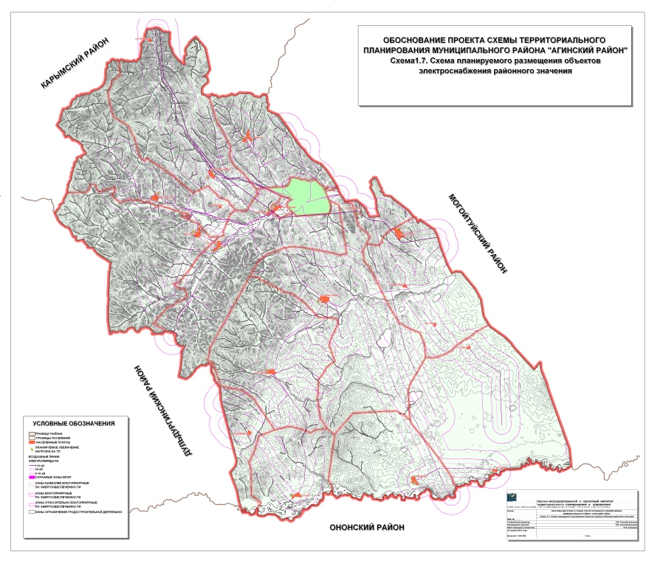
Рис. 2.5.7.
Анализ данных, предоставленных районным подразделением электрических сетей, позволяет сделать вывод о недостаточном использовании возможностей сети. В среднем, замеры по нагрузкам на трансформаторных подстанциях населенных пунктов и прочих потребителей, выполненные в 2005 году, показывают, что нагрузки ТП не превышают 30-50%. В связи с этим предполагается замена существующих трансформаторов на трансформаторы меньшей мощности.
Контрольные замеры на воздушны линиях также показывают, что загрузка по плотности тока не превышает 30 - 40%.
Таким образом, практически по всем узлам сети нет необходимости в технических мероприятиях, направленных на увеличение параметров сети по подключаемым дополнительным нагрузкам, приведенным в табл. 2.5.58.
В связи с изложенным, на данном этапе работ не требуется проведение расчета электрических сетей районного значения с определением их технико-экономических показателей.
Решение вопроса о подключении отдельных потребителей, в связи с реализацией положений данного документа, должен решаться в порядке, предусмотренном главой 6 Градостроительного кодекса Российской Федерации, при предоставлении технических условий на подключение потребителей к электрическим сетям.

